|  |
| --- |
|  |
| **EZ-Shopping APP for Android** |
| 软件需求规格说明书 |
| 1.0版本 |
| **项目实训 第5组** |
| **2017/7/5** |

**版本变更历史**

|  |  |  |  |  |  |
| --- | --- | --- | --- | --- | --- |
| 版本号 | 作者 | 修订日期 | 审核者 | 审核日期 | 修订原因 |
| 1.0 | 毛一鸣、金嘉诚、蔡跃区、陈晨 | 2017/7/5 | 陈晨 | 2017/7/7 | 原始文档 |
|  |  |  |  |  |  |
|  |  |  |  |  |  |
|  |  |  |  |  |  |

目 录

一、引言 10

1. 目的 10

2. 预期读者和阅读建议 10

3. 参考文献 11

二、产品概述 12

1. 基本信息 12

2. 开发背景 12

3. 业务机遇 12

4. 项目目标 13

5. 面向群体 13

6. 产品功能简述 14

7. 产品开发流程图 15

8. 上下文图 16

9. 设计和实现上的限制 16

10. 假设和依赖 17

11. 开发、测试和运行环境 17

11.1 开发环境 17

11.2 测试环境 17

11.3 运行环境 17

12. 产品开发项目设计人员 18

12.1 角色与责任 18

12.2 重要联系方式 19

三、系统需求分析概述 20

1. 需求优先级分析 20

2. 用户分析 22

2.1总用例图 22

2.2 实体-关系图 23

3. 数据分析 26

3.1数据字典 26

3.2 数据流图 28

四、功能需求 32

1. 买家 32

1.1 概览 32

1.2 用户注册 32

1.3 用户登录 35

1.4 用户注销 38

1.5 用户添加信息 40

1.6 用户修改银行卡信息 42

1.7用户添加收货地址信息 45

1.8用户修改收货地址信息 47

1.9用户绑定商品到按钮 50

1.10用户恢复按钮出厂设置 52

1.11用户下订单 55

1.12用户查看订单 57

1.13用户确认收货 60

1.14用户查看按钮列表 62

2. 卖家 64

2.1 概览 64

2.2 卖家发货 64

2.3 卖家更新商品信息 66

五、外部接口需求 69

1. 硬件接口 69

1.1服务器 69

1.2客户端 69

1.3 NFC 69

2. 软件接口 70

2.1服务器 70

2.2客户端 70

2.3银行接口 70

3. 通信接口 71

4. 用户界面 71

4.1 买家界面 71

4.2 卖家界面 78

六、非功能性需求 80

1. 性能需求 80

2. 安全需求 80

3. 系统可用性 80

4. 可维护性 80

5. 兼容性 80

6. 易用性 81

7. 可扩充性 81

8. 业务规则 81

七、附录 83

1. 术语表 83

2. 待确定问题清单 86

**表格索引**

表格 1 读者阅读建议 10

表格 2 设计实现的限制表格 16

表格 3 假设和依赖 17

表格 4 人员角色与责任 18

表格 5 重要人员联系方式 19

表格 6 需求优先级分析(QFD法) 21

表格 7 E-R图实体描述 23

表格 8 E-R图关系描述 25

表格 9 数据字典数据项定义表 26

表格 10 数据字典角色项定义表 27

表格 11 数据字典数据流定义表 27

表格 12 UC-BY-01 用户注册 32

表格 13 UC-BY-02 用户登录 35

表格 14 UC-BY-03 用户注销 38

表格 15 UC-BY-04 用户添加银行卡信息 40

表格 16 UC-BY-05用户修改银行卡信息 42

表格 17 UC-BY-06用户添加收货地址信息 45

表格 18 UC-BY-07用户修改收货地址信息 47

表格 19 UC-BY-08用户绑定商品到按钮 50

表格 20 UC-BY-09用户恢复按钮出厂设置 52

表格 21 UC-BY-10用户下订单 55

表格 22 UC-BY-11用户查看订单 57

表格 23 UC-BY-12用户确认收货 60

表格 24 UC-BY-13 用户查看按钮列表 62

表格 25 UC-SL-01 卖家发货 64

表格 26 UC-SL-02 卖家更新商品信息 66

表格 27 服务器端硬件接口 69

表格 28 客户端硬件接口 69

表格 29 NFC硬件接口 69

表格 30 服务器端软件接口 70

表格 31 客户端软件接口 70

表格 32 客户端软件接口 70

表格 33 通信接口 71

表格 34 业务规则 81

表格 35 术语表 83

表格 36 待确定问题清单 86

**时序图索引**

时序图 1 UC-BY-01 用户注册 34

时序图 2 UC-BY-02 用户登录 37

时序图 3 UC-BY-03 用户注销 39

时序图 4 UC-BY-04用户添加银行卡信息 41

时序图 5 UC-BY-05用户修改银行卡信息 44

时序图 6 UC-BY-06用户添加收货地址信息 46

时序图 7 UC-BY-07用户修改收货地址信息 49

时序图 8 UC-BY-08用户绑定商品到按钮 51

时序图 9 UC-BY-09用户恢复按钮出厂设置 54

时序图 10 UC-BY-10用户下订单 56

时序图 11 UC-BY-11用户查看订单 59

时序图 12 UC-BY-12用户确认收货 61

时序图 13 UC-BY-13 用户查看按钮列表 63

时序图 14 UC-SL-01 卖家发货 65

时序图 15 UC-SL-02 卖家更新商品信息 67

**活动图索引**

活动图 1 UC-BY-01 用户注册 35

活动图 2 UC-BY-02 用户登录 37

活动图 3 UC-BY-03 用户注销 39

活动图 4 UC-BY-04用户添加银行卡信息 42

活动图 5 UC-BY-05用户修改银行卡信息 44

活动图 6 UC-BY-06用户添加收货地址信息 47

活动图 7 UC-BY-07用户修改收货地址信息 49

活动图 8 UC-BY-08用户绑定商品到按钮 52

活动图 9 UC-BY-09用户恢复按钮出厂设置 54

活动图 10 UC-BY-10用户下订单 57

活动图 11 UC-BY-11用户查看订单 59

活动图 12 UC-BY-12用户确认收货 61

活动图 13 UC-BY-13用户查看按钮列表 63

活动图 14 UC-SL-01 卖家发货 66

活动图 15 UC-SL-02 卖家更新商品信息 68

**其他图索引**

图 1 产品开发流程图 15

图 2 上下文图 16

图 3 总用例图 22

图 4 总体E-R图 23

图 5 用户E-R图 24

图 6 按钮E-R图 24

图 7 订单E-R图 24

图 8 商品E-R图 25

图 9 卖家E-R图 25

图 10 数据流图第0层 28

图 11 数据流图第1层 29

图 12 数据流图第2层——用户信息子系统 29

图 13 数据流图第2层——按钮管理子系统 30

图 14 数据流图第2层——订单子系统 30

图 15 数据流图第2层——商品子系统 31

图 16 买家用户用例图 32

图 17 卖家用户用例图 64

图 18 界面原型——登录 71

图 19 界面原型——注册 72

图 20 界面原型——扫描条形码 73

图 21 界面原型——订单 74

图 22 界面原型——我的 75

图 23 界面原型——银行卡信息 76

图 24 界面原型——收货地址信息 77

图 25 界面原型——商品管理 78

图 26 界面原型——订单管理 79

# 一、引言

引言提出了对本软件需求规格说明书的纵览，希望能帮助读者理解本文档的作用，并为特定的预期读者用户提供阅读建议。

## 1. 目的

为开发“EZ Shopping”（简称EZS）软件，需求团队对于日常网络购物进行了详细的需求分析，针对EZS的运作模式、整体架构和细节实现进行了全面深入地探讨和分析。在此基础上，提出了这份软件需求规格说明书。

此需求规格说明书对“EZ Shopping”做了全面细致的用户需求分析，明确所要开发的软件应具有的系统的概貌、功能要求、性能分析、运行要求等，并尽可能完整地描述系统预期的外部行为和用户可视化行为，使系统分析人员及软件开发人员能清楚地了解用户的需求，并在此基础上进一步提出概要设计说明书，完成后续设计与开发工作。

## 2. 预期读者和阅读建议

本部分列举了软件需求规格说明书所针对的不同读者用户群，针对文档中各部分内容，提出了适合每一类型用户的阅读建议。

表格 1 读者阅读建议

|  |  |  |  |  |  |  |
| --- | --- | --- | --- | --- | --- | --- |
| **读者**  **范围** | **客户** | **用户** | **项目经理** | **编码人员** | **测试人员** | **文档人员** |
| **引言** | ✓ | ✓ | ✓ | ✓ | ✓ | ✓ |
| **产品概述** | ✓ | ✓ | ✓ | ✓ | ✓ | ✓ |
| **系统需求分析概述** | ✓ |  | ✓ | ✓ |  | ✓ |
| **功能需求** | ✓ | ✓ | ✓ | ✓ | ✓ | ✓ |
| **外部接口需求** | ✓ | ✓ | ✓ | ✓ | ✓ | ✓ |
| **非功能性需求** | ✓ |  | ✓ | ✓ | ✓ | ✓ |
| **术语表** | ✓ |  |  |  |  | ✓ |
| **待解决问题** | ✓ | ✓ | ✓ | ✓ |  | ✓ |

## 3. 参考文献

[1] 《软件需求（第2版）》 [美] Karl E. Wiegers 著，刘伟琴、刘洪涛译，清华大学出版社，2004年11月第1版

[2] 《计算机软件文档编制规范GB-T8567-2006》

[3] 《软件工程术语GB/T11457-1995》

[4] 《G05-项目总体计划-20170704》

# 二、产品概述

这一部分概述了正在定义的的产品以及它所运行的环境、使用产品的用户和已知的限制、假设和依赖。

## 1. 基本信息

产品名称：EZ Shopping

开发团队：项目实训第五小组

用户群：网购平台的买方、卖方

## 2. 开发背景

亚马逊2015年发布了一款名为Dash Button的小硬件产品。它是一个小型、专一、快捷的按钮，可以将按钮贴在对应的地方，并使用一些标识以便区分。比如按一下贴在洗衣机上的按钮，就可以自动下单购买洗衣粉，一键支付，这是物联网应用的一大突破。

2016年针对Dash Button过于专一的缺点进行了升级，不再是一个按钮对应一个产品，而是一对多的模式，不用在家中各处贴满按钮，从某种意义上实现了“万物互联”，但是这种商品仅局限在会编程的人群中。

## 3. 业务机遇

网络购物模式日臻完善，人们对网络购物的操作复杂性也有了更高的要求，对于一些不需要挑选的必需品进行快捷购买也变为部分人群的需求之一。“EZ Shopping”就是基于此需求进行研发，是一个市场机会。扫码绑定EZS的新颖功能弥补了Dash Button商品少的缺陷，通过移动端APP进行配置也降低了对使用人群的素质要求，扩大了适用面。EZS可以满足不同家庭对不同生活必需品快捷购买的需求。

## 4. 项目目标

开发出两个移动端APP（用户APP和商家APP），包括：

（1）简洁友好的用户界面设计。

（2）推送功能，在下单后收货后商家和用户都能收到相应的推送。

（3）商家发货功能，在接收到EZS发出的订单请求后商家自动接单，商品配置好后点击发货，提醒用户商品的已发货状态。

（4）用户确认收货功能，在用户收到商品时可以进行确认，逾期将自动确认。

（5）用户基本功能，包括用户的注册、登录、修改资料和绑定银行卡。

（6）用户下单功能，本项目为“EZ Shopping”，故默认下单操作通过EZS进行，点击EZS按钮即可进行固定订单的提交。

（7） EZS绑定功能，用户可以通过移动端APP将EZS的ID和固定订单进行关联。

（8）EZS清空功能，用户当不再需要某商品的快捷购买后可以手动清空订单信息，以防按钮误触。

（9）一定程度的安全性考虑。

## 5. 面向群体

本项目分为两个APP，用户APP主要面向的用户群体是本网购平台的，拥有EZS的用户，商家APP的用户对象是网购平台的商家。

对于用户来说，使用用户APP其一是为了让EZS和具体的商品产生关联，使其按下按钮可以产生固定的订单或清空按钮信息；其二可以查看已下订单的订单状态，对已经收货的订单进行订单确认收货操作。

对于商家来说，使用商家APP可以获取最新的订单信息，及时发货，修改订单商品的发货状态。

## 6. 产品功能简述

本产品的需求主要为开发出一个快捷购买的生态系统，主要分为两个APP，满足需要快捷购物功能的用户的需求，主要实现以下几个方面的功能：

**用户：**

APP需要用户登录操作，若没有账户可以进行注册操作。在手机端APP登录之后，进行银行卡绑定和送货地址确定的操作，这是按钮绑定商品的前提操作。完成之后就可以点击绑定EZS按钮，手机会显示扫描条形码界面，用户即可对想绑定的商品进行条形码扫描，获取商品信息并确认后将EZS靠近手机背壳通过NFC技术进行绑定，手机会读取EZS中存储的ID信息，将其和商品进行绑定并上传至服务器。在需要购买时，点击按钮并可以进行购买，并通过按钮边上的指示灯反馈购买是否成功。下单成功后买方可以在自己的平台上查询到该订单并了解订单状态；下单失败买方可以在手机APP上查询到下单失败原因。在货物送达后通过快递的接口将状态变更为已送达，用户即可进行确认收货操作，在规定时间内未进行操作会由系统自动确认。当用户不再需要绑定某个按钮的商品时，可以对按钮进行清空操作，消除按钮和某个商品的绑定信息。

**商家：**

商家在收到订单后可以进行发货，并在商家客户端对订单进行已发货标记，也可以查看其他订单情况。此外，商家还可对商品进行余量设置，商品价格更改。

## 7. 产品开发流程图

图 1 产品开发流程图

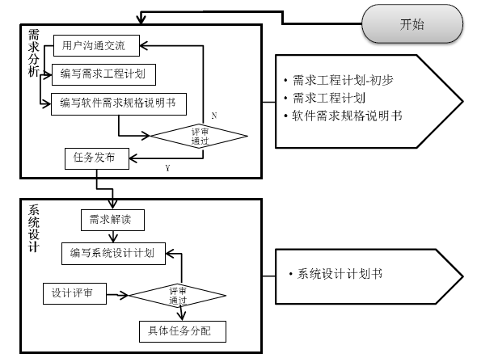

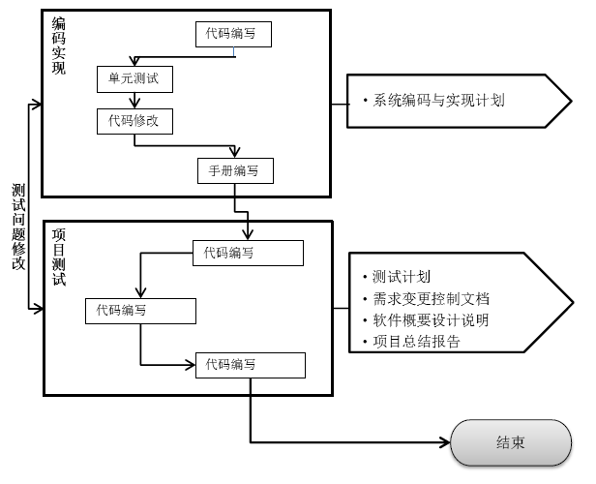

## 8. 上下文图

图 2 上下文图

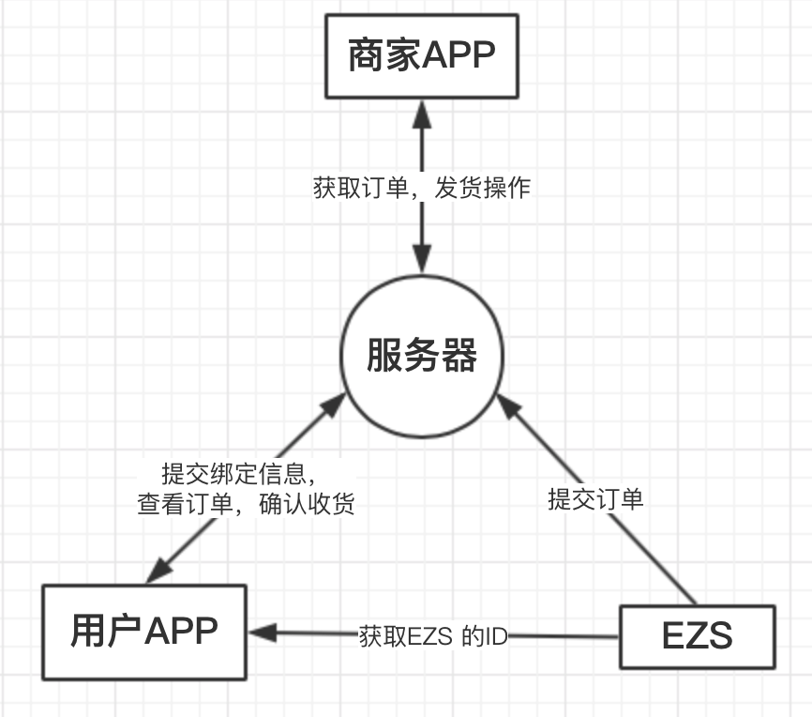

在这个Context Diagram中，对象主要有商家、用户以及EZS，这里我们列出了对象之间以及他们与服务器之间的交互。根据基本的需求，服务器和商家之间是获取订单、执行发货的关系，服务器和用户之间是查看订单、确认收货的关系，服务器和EZS之间是EZS提交订单给服务器的关系，用户和EZS之间是绑定用户和商品信息的关系。

## 9. 设计和实现上的限制

表格 2 设计实现的限制表格

|  |  |
| --- | --- |
| 限制编号 | 限制描述 |
| L1 | 本用户APP的下单功能仅能由EZS实现，无法在APP中完成下单功能。 |
| L2 | 一个EZS只能和一件商品绑定，更换绑定必须先清除原先绑定。 |
| L3 | EZS下单后不提供退单功能。 |
| L4 | 本项目中的用户和商家仅能由订单产生交互，不提供聊天功能和商品评价功能。 |
| L5 | 本项目属于网购平台新发布的运作模式，基于网购平台。 |
| L6 | 本项目在2017年7月14日前后上线试运行 |

## 10. 假设和依赖

表格 3 假设和依赖

|  |  |
| --- | --- |
| 假设和依赖编号 | 假设与依赖描述 |
| AS-1 | 本项目开发、发布、使用得到网购平台和平台用户的支持 |
| AS-2 | 本网站的使用得到网购平台和用户的高度配合 |
| AS-3 | 开发团队有较好的合作精神，工作能力和充足的时间 |
| AS-4 | 本网站有具备专业知识的后台管理人员 |

## 11. 开发、测试和运行环境

### 11.1 开发环境

Android 4.0以上。开发平台为Android studio + Genymotion + mysql + Apache。

### 11.2 测试环境

Android 4.0以上。

### 11.3 运行环境

服务器：Intel CPU，Windows7系统，Apache

客户端：移动终端-安卓App

## 12. 产品开发项目设计人员

### 12.1 角色与责任

表格 4 人员角色与责任

|  |  |  |
| --- | --- | --- |
| **角色** | **职责** | **人员** |
| **项目发起人** | 发起项目，发布项目需求，验收项目，审定项目文档 | 金波，邢卫 |
| **项目发起人助理** | 辅助项目发起人进行项目验收和项目文档审定 | 金波，邢卫 |
| **项目经理** | 执行项目，组织项目开发，文档撰写，协调分配人力 | 毛一鸣 |
| **文档编写员** | 对项目相关的文档进行撰写 | 毛一鸣，蔡跃区，陈晨，金嘉诚 |
| **文档审查员** | 对撰写好的文档进行审查和修改 | 毛一鸣 |
| **计划制定员** | 制定项目的总体计划 | 金嘉诚 |
| **项目分析员** | 对项目进行可行性分析 | 蔡跃区 |
| **项目范围审定员** | 对项目具体范围进行界定 | 蔡跃区 |
| **质量保证员** | 保证项目总体质量 | 陈晨 |
| **需求获取员** | 对项目客户和面向对象进行具体的需求获取 | 陈晨，毛一鸣，蔡跃区，金嘉诚 |
| **开发规范制定员** | 对项目开发的相应编程规范进行统一 | 陈晨 |
| **数据库管理员** | 对项目后台的数据库进行设计和维护管理 | 毛一鸣 |
| **前端开发员** | 对系统前端进行编写 | 毛一鸣，金嘉诚 |
| **后端开发员** | 对系统后端进行编写 | 陈晨，蔡跃区 |
| **项目测试员** | 对项目各个部分进行调试、测试并进行反馈 | 陈晨，毛一鸣 |
| **系统维护员** | 对已经部署好的部分进行维护 | 蔡跃区，金嘉诚 |
| **阶段评审员** | 到达各个项目里程碑点事对整体项目工作进行评定和总结 | 毛一鸣 |

### 12.2 重要联系方式

表格 5 重要人员联系方式

|  |  |  |  |
| --- | --- | --- | --- |
| **联系人** | **主要角色** | **电话** | **电子邮件** |
| 金波 | 项目发起人 | - | jb21cn@zju.edu.cn |
| 邢卫 | 项目发起人 | 13958030163 | wxing@zju.edu.cn |
| 毛一鸣 | 项目经理 | 13033600725 | 569870911@qq.com |
| 蔡跃区 | 项目开发人员 | 13750854230 | 343620969@qq.com |
| 陈晨 | 项目开发人员 | 17816862735 | 747003923@qq.com |
| 金嘉诚 | 项目开发人员 | 17816855136 | 494975168@qq.com |

# 

# 三、系统需求分析概述

## 1. 需求优先级分析

本优先级分析主要基于价值、成本和风险来设定优先级。在评价优先级的时候，采用的是质量功能部署(QFD)法。它是能够将客户价值和所提议的产品功能相联系的一种综合方法。

质量功能部署法所采用的公式为：



其中，收益表示一个特性能提供给客户的相关利益，损失表示如果没有把某一特性包括到产品中，将会给客户带来的损失。成本表示开发人员要将每个特性开发出来的成本，风险表示每个特性相关的技术风险或其他风险。值越高表示收益越大，或损失越大，或成本越多，或风险越大。根据不同产品的特性不同，可以将权值设置为不同的大小。根据产品用户对象的不同，可以给予不同用户不同的权值来进行调整。

本项目在下列优先级计算中，具体所采用的公式为：



其中，用户权值的分配为，买家1.2，卖家1.0。

本优先级估算建议将最后得出的优先级为4.0以上的全部功能列为必须实现的功能，优先级低于及等于4.0的功能作为可选实现的功能。

注意这一技术的准确性会受到估算人员对每个条目的收益、损失、成本和风险的估算能力的限制。因此，本估算应该仅作为一种指导策略而存在，并且根据往后的实际情况进行及时的校准。

表格 6 需求优先级分析(QFD法)

|  |  |  |  |  |  |  |  |
| --- | --- | --- | --- | --- | --- | --- | --- |
| **用例编号** | **用例名称** | **收益(1~9)** | **损失(1~9)** | **成本(1~9)** | **风险(1~9)** | **用户权值** | **优先级** |
| UC-BY-01 | 用户注册 | 9 | 9 | 4 | 4 | 1.2 | 6.8 |
| UC-BY-02 | 用户登录 | 9 | 9 | 4 | 2 | 1.2 | 7.9 |
| UC-BY-03 | 用户注销 | 1 | 1 | 1 | 1 | 1.2 | 3.0 |
| UC-BY-04 | 用户添加银行卡信息 | 7 | 7 | 4 | 4 | 1.2 | 5.3 |
| UC-BY-05 | 用户修改银行卡信息 | 5 | 5 | 4 | 4 | 1.2 | 3.8 |
| UC-BY-06 | 用户添加收货地址信息 | 7 | 7 | 4 | 4 | 1.2 | 5.3 |
| UC-BY-07 | 用户修改收货地址信息 | 5 | 5 | 4 | 4 | 1.2 | 3.8 |
| UC-BY-08 | 用户绑定商品到按钮 | 9 | 9 | 5 | 5 | 1.2 | 5.4 |
| UC-BY-09 | 用户恢复按钮出厂设置 | 7 | 3 | 3 | 3 | 1.2 | 5.4 |
| UC-BY-10 | 用户下订单 | 7 | 7 | 3 | 3 | 1.2 | 7.0 |
| UC-BY-11 | 用户查看订单 | 3 | 2 | 2 | 1 | 1.2 | 4.6 |
| UC-BY-12 | 用户确认收货 | 3 | 2 | 2 | 1 | 1.2 | 4.6 |
| UC-BY-13 | 用户查看按钮列表 | 4 | 3 | 2 | 1 | 1.2 | 6.4 |
|  |  |  |  |  |  |  |  |
| UC-SL-01 | 卖家发货 | 7 | 8 | 3 | 3 | 1.0 | 6.2 |
| UC-SL-02 | 卖家更新商品信息 | 5 | 7 | 2 | 2 | 1.0 | 7.3 |

## 2. 用户分析

### 2.1总用例图

图 3 总用例图（优先级较高部分）

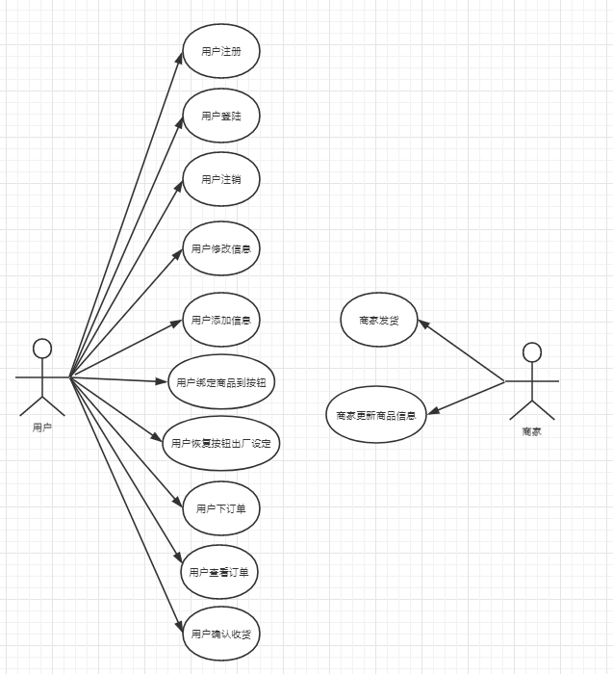

### 2.2 实体-关系图

#### 2.2.1 总体E-R图

图 4 总体E-R图

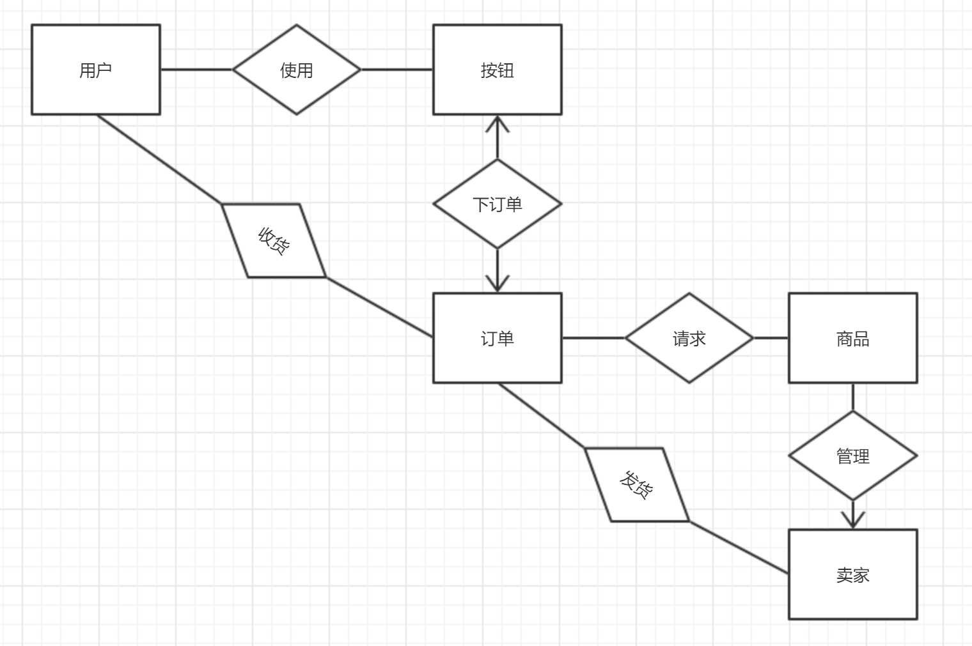

#### 2.2.2实体描述

表格 7 E-R图实体描述

|  |  |  |
| --- | --- | --- |
| **实体名** | **描述** | **包含数据项** |
| 用户 | 使用本产品的用户 | 姓名、密码、邮箱、手机、银行卡号、地址 |
| 按钮 | 本产品的一键支付按钮 | 按钮ID、商品ID、用户姓名、地址 |
| 订单 | 一键支付产生的订单 | 订单号、用户姓名、商品ID、地址、日期、订单状态 |
| 商品 | 本产品上提供的商品 | 商品ID、商品名称、商品数量、单价 |
| 卖家 | 管理商品与发货 | 卖家姓名、密码、银行卡号 |

图 5 用户E-R图

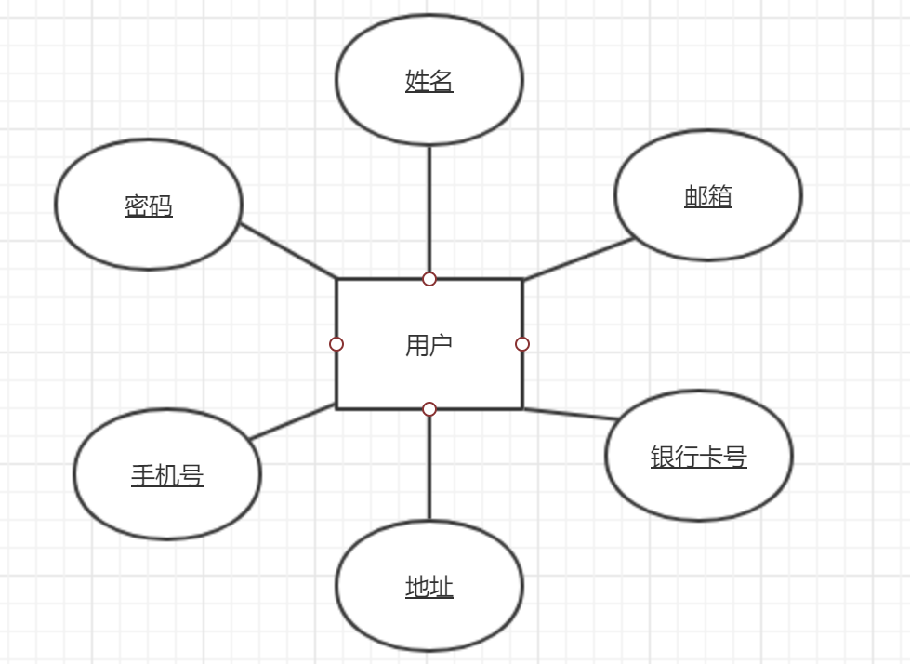

图 6 按钮E-R图

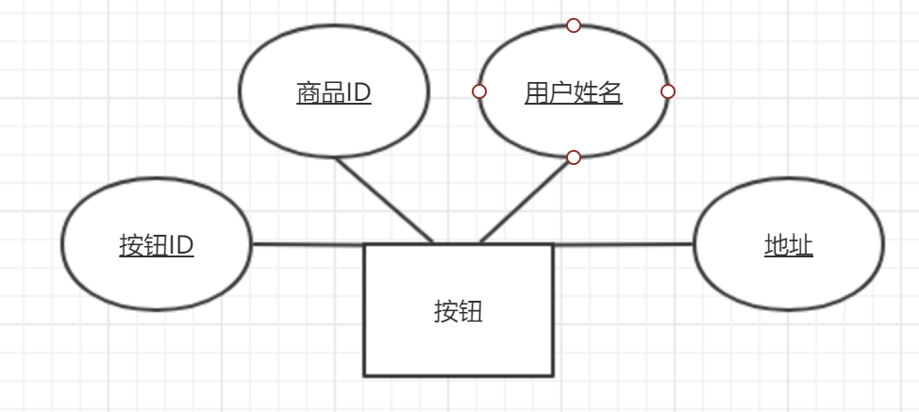

图 7 订单E-R图

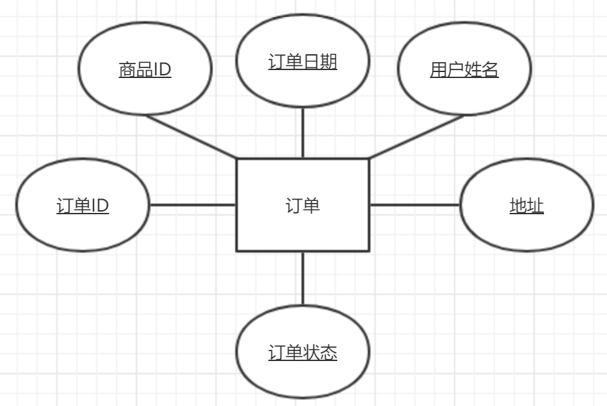

图 8 商品E-R图

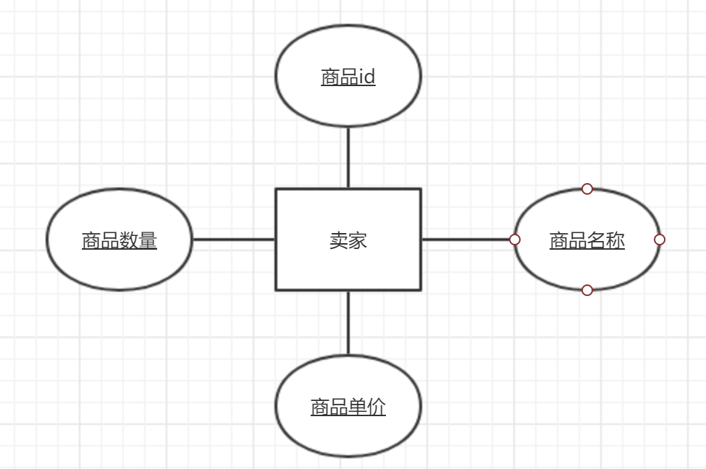

图 9 卖家E-R图

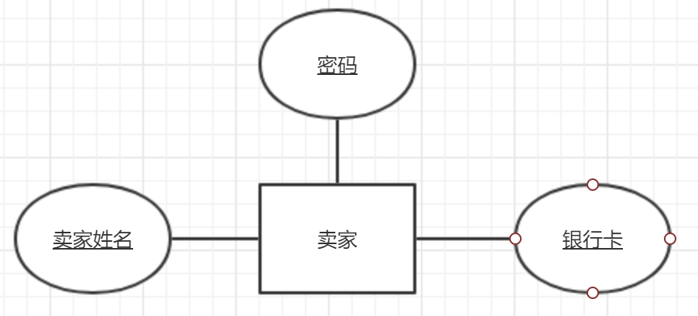

#### 2.2.3关系描述

表格 8 E-R图关系描述

|  |  |  |
| --- | --- | --- |
| **关系名** | **描述** | **对应关系** |
| 使用 | 表明某个按钮被某个用户使用 | 用户与按钮是一对多关系 |
| 下订单 | 表示某个按钮下了某个订单 | 订单与按钮是一对一关系 |
| 请求 | 表示某个订单请求某个商品 | 订单与商品是多对一关系 |
| 管理 | 表示卖家管理商品 | 卖家与商品是一对多关系 |
| 收货 | 表示某个用户确认收获某个订单 | 用户与订单是一对多关系 |
| 发货 | 表示卖家确认发货某个订单 | 卖家与订单是一对多关系 |

## 3. 数据分析

### 3.1数据字典

#### 3.1.1 数据项定义表

表格 9 数据字典数据项定义表

|  |  |  |  |  |
| --- | --- | --- | --- | --- |
| **编号** | **数据项名** | **类型** | **说明** | **举例** |
| E1 | 用户姓名 | 字符 | 5-15位 | 张三 |
| E2 | 密码 | 字符 | 8-20位 | 123456789 |
| E3 | 手机 | 数字 | 11位 | 13033600777 |
| E4 | 邮箱 | 字符 | 2-20位 | [123@qq.com](mailto:123@qq.com) |
| E5 | 收货地址 | 字符 | 2-40位 | 浙江大学 |
| E6 | 银行卡号 | 数字 | 19位 | 610000000000000000 |
| E7 | 商品ID | 数字 | 10位 | 0000000001 |
| E8 | 商品名称 | 字符 | 1-10位 | 大米 |
| E9 | 商品数量 | 数字 | 1-5位 | 100 |
| E10 | 商品单价 | 数字 | 1-3位 | 10 |
| E11 | 按钮ID | 数字 | 10位 | 1234567890 |
| E12 | 订单ID | 数字 | 12位 | 123456789012 |
| E13 | 订单状态 | 字符 | A:已下单  B:已发货  C:已完成 | A |
| E14 | 订单日期 | 日期 |  | 2017年7月5日23:16:50 |

#### 3.1.2 角色项定义表

表格 10 数据字典角色项定义表

|  |  |  |
| --- | --- | --- |
| **编号** | **角色项名** | **说明** |
| C1 | 用户 | 使用产品的人 |
| C2 | 卖家 | 商品提供商 |
| C3 | 商品 | 记录在数据库内的商品 |
| C4 | 按钮 | 一件购物支持硬件 |
| C5 | 订单 | 由按钮生成的订单 |
| C6 | 手机APP | 产品的客户端 |
| C7 | 用户信息数据表 | 记录在数据库中的关于用户的信息 |
| C8 | 订单数据表 | 记录在数据库中的关于订单的信息 |
| C9 | 按钮数据表 | 记录在数据库中的关于按钮的信息 |
| C10 | 商品数据表 | 记录在数据库中的关于商品的信息 |
| C11 | 卖家数据表 | 记录在数据库中的关于卖家的信息 |

#### 3.1.3 数据流定义表

表格 11 数据字典数据流定义表

|  |  |  |  |  |  |
| --- | --- | --- | --- | --- | --- |
| **编号** | **名称** | **简述** | **来源** | **去向** | **组成** |
| W1 | 用户登录 | 用户点击登录按钮发出登录请求 | C1 | C7 | E1+E2 |
| W2 | 登录结果 | APP呈现登录后结果 | C7 | C6 |  |
| W3 | 用户注销 | APP呈现注销结果 | C7 | C6 |  |
| W4 | 注册账号 | 用户注册账号使用 | C1 | C4 | E1+E2+E3+E4 |
| W5 | 修改信息 | 用户修改自己的信息 | C1 | C4 | E1+E5+E6 |
| W6 | 按钮绑定商品 | 用户使用APP绑定按钮与商品 | C6 | C9 | E1+E5+E7+E11 |
| W7 | 下订单 | 用户按按钮下订单 | C4 | C8 | E1+E5+E7+E12+E13+E14 |
| W8 | 用户查询订单 | APP呈现查询结果 | C8 | C6 | E5+E7+E12+E13+E14 |
| W9 | 用户确认收货 | 用户在APP订单处确认收货 | C1 | C8 | E12+E13(new) |
| W10 | 商家发货 | 商家在商家端确认发货 | C2 | C8 | E12+E13(new) |
| W11 | 商家修改商品 | 商家修改商品信息 | C2 | C10 | E7+E8+E9+E10 |
| W12 | 按钮恢复出厂 | 用户使用APP清除按钮信息 | C6 | C9 | E1+E11 |
| W13 | 查看按钮列表 | 使用APP查看绑定按钮 | C6 | C9 | E5+E7+E11 |

### 3.2 数据流图

#### 3.2.1数据流图第0层

该层表明了2类用户与网站系统的交流方式和数据流向。

图 10 数据流图第0层

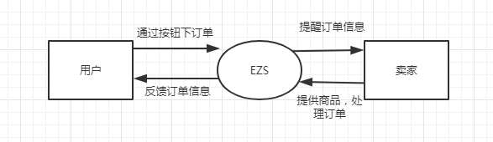

#### 3.2.2数据流图第1层

该层表明了各种用户与各个子系统之间信息交互的方式。

用户将自己的信息储存在用户管理子系统中，在登录、绑定商品到按钮等操作时会使用该子系统。

用户将自己的个人信息和绑定的按钮与商品信息放在按钮管理子系统中。

用户和商家都可以访问订单子系统，其中用户通过按钮下订单，并通过APP查看订单，商家同样可以查看订单并修改订单状态信息。

商家可以管理商品子系统，用以修改商品的信息。用户通过扫描二维码使用商品子系统。

图 11 数据流图第1层

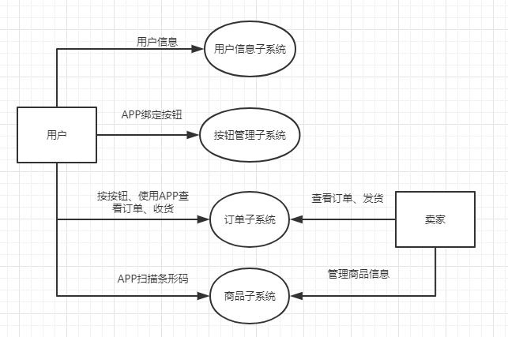

#### 3.2.3数据流图第2层

（1）用户信息子系统

说明了注册用户登录与绑定按钮时的交互方式。

图 12 数据流图第2层——用户信息子系统

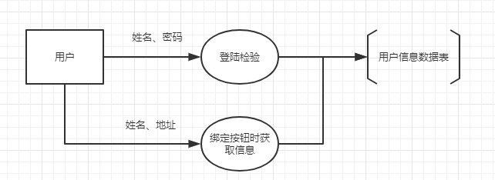

（2）按钮管理子系统

说明了用户按钮与系统的信息交互方式。

图 13 数据流图第2层——按钮管理子系统

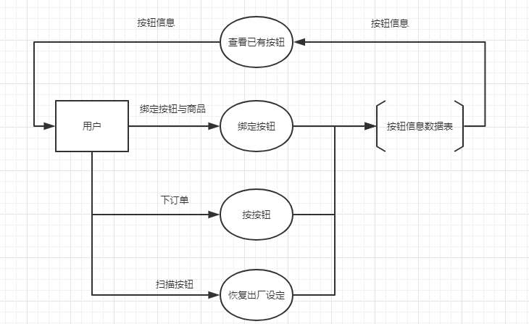

（3）订单子系统

说明了用户与卖方和系统的信息交互方式。

图 14 数据流图第2层——订单子系统

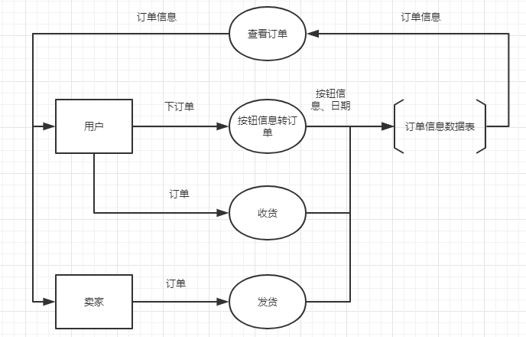

（4）商品子系统

说明了用户绑定按钮与商品，卖方管理商品的交互方式。

图 15 数据流图第2层——商品子系统

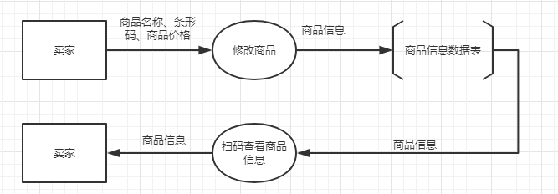

# 四、功能需求

## 1. 买家

### 1.1 概览

图 16 买家用户用例图

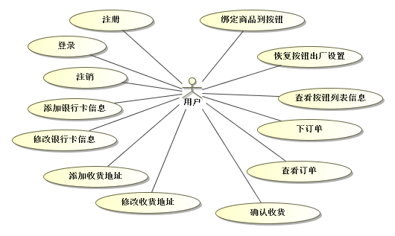

### 1.2 用户注册

#### 1.2.1 用例描述

表格 12 UC-BY-01 用户注册

|  |  |  |  |
| --- | --- | --- | --- |
| **用例编号** | UC-BY-01 | **用例名称** | 用户注册 |
| **创建人** | 陈晨 | **最后修改人** |  |
| **创建日期** | 2017/7/5 | **最后修改日期** |  |
| **角色** | 买家用户 | **需求来源** | 买家用户代表 |
| **主要参与者** | 买家 | | |
| **描述** | 买家点击打开APP，在注册框中填入个人基本信息，包括用户实名、邮箱、手机号、登录密码、确认密码，点击注册按钮 | | |
| **前置条件** | 1. APP能正常打开  2. 买家可正常进入相关页面 | | |
| **触发器** | 买家首次打开APP | | |
| **后置条件** | 注册信息写入数据库，进入APP登录页面 | | |
| **输入信息** | 用户实名、邮箱、手机号、登录密码、确认密码 | | |
| **主干过程** | 1. 用户打开APP  2. 用户输入实名、邮箱、手机号、登录密码、确认密码  3. 点击注册按钮 | | |
| **分支过程** | 无 | | |
| **异常** | 1. APP无法正常打开  2. 实名信息错误  A. 含非法字符  3. 邮箱错误  A. 含非法字符  B. 邮箱格式不对  C. 邮箱已存在  4. 手机号错误  A. 含非法字符  B. 手机号格式不对  C. 手机号已存在  5. 密码错误  A. 含非法字符  B. 密码长度不符合要求  C. 用户前后两次密码输入不一致 | | |
| **输出** | 1. 注册成功  2. 进入用户登录页面 | | |
| **包括用例** | 无 | | |
| **优先级** | 6.8 | | |
| **使用频率** | 较高 | | |
| **假设** | 无 | | |
| **备注与问题** | 无 | | |

#### 1.2.2 时序图

时序图 1 UC-BY-01 用户注册

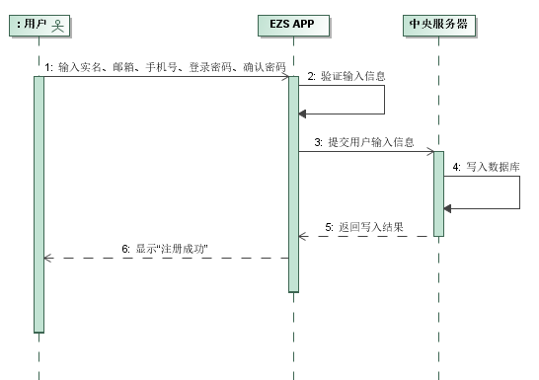

#### 1.2.3 活动图

活动图 1 UC-BY-01 用户注册

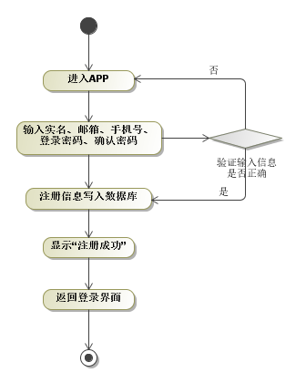

### 1.3 用户登录

#### 1.3.1 用例描述

表格 13 UC-BY-02 用户登录

|  |  |  |  |
| --- | --- | --- | --- |
| **用例编号** | UC-BY-02 | **用例名称** | 用户登录 |
| **创建人** | 陈晨 | **最后修改人** |  |
| **创建日期** | 2017/7/5 | **最后修改日期** |  |
| **角色** | 买家用户 | **需求来源** | 买家用户代表 |
| **主要参与者** | 买家 | | |
| **描述** | 买家点击打开APP，在登录框中填入登录信息，包括邮箱/手机号、登录密码，点击登录按钮 | | |
| **前置条件** | 1. APP能正常打开  2. 买家可正常进入相关页面  3. 买家已成功注册 | | |
| **触发器** | 买家打开APP | | |
| **后置条件** | 登录记录写入日志，进入APP首页 | | |
| **输入信息** | 用户邮箱/手机号、登录密码 | | |
| **主干过程** | 1. 用户打开APP  2. 用户输入邮箱/手机号、登录密码  3. 点击登录按钮 | | |
| **分支过程** | 无 | | |
| **异常** | 1. APP无法正常打开  2. 邮箱错误  A. 含非法字符  B. 邮箱格式不对  C. 邮箱不存在  3. 手机号错误  A. 含非法字符  B. 手机号格式不对  C. 手机号不存在  4. 密码错误  A. 含非法字符  B. 密码输入错误 | | |
| **输出** | 1. 登录成功  2. 进入APP首页 | | |
| **包括用例** | 无 | | |
| **优先级** | 7.9 | | |
| **使用频率** | 很高 | | |
| **假设** | 无 | | |
| **备注与问题** | 无 | | |

#### 1.3.2 时序图

时序图 2 UC-BY-02 用户登录

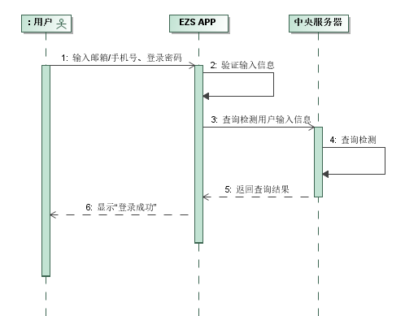

#### 1.3.3 活动图

活动图 2 UC-BY-02 用户登录

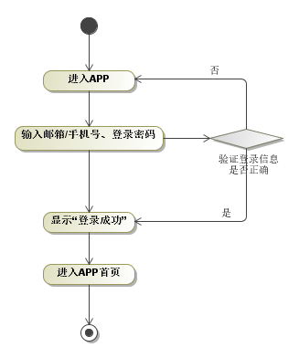

### 1.4 用户注销

#### 1.4.1 用例描述

表格 14 UC-BY-03 用户注销

|  |  |  |  |
| --- | --- | --- | --- |
| **用例编号** | UC-BY-03 | **用例名称** | 用户注销 |
| **创建人** | 陈晨 | **最后修改人** |  |
| **创建日期** | 2017/7/5 | **最后修改日期** |  |
| **角色** | 买家用户 | **需求来源** | 买家用户代表 |
| **主要参与者** | 买家 | | |
| **描述** | 买家点击注销按钮，退出登录状态 | | |
| **前置条件** | 1. APP能正常打开  2. 买家已成功登录 | | |
| **触发器** | 买家需要注销登录 | | |
| **后置条件** | 注销记录写入日志，返回APP首页 | | |
| **输入信息** | 点击“注销”按钮 | | |
| **主干过程** | 1. 用户点击“注销”按钮  2. APP界面显示未登录状态 | | |
| **分支过程** | 无 | | |
| **异常** | 注销后页面显示异常 | | |
| **输出** | 返回APP首页，显示未登录状态 | | |
| **包括用例** | 无 | | |
| **优先级** | 3.0 | | |
| **使用频率** | 一般 | | |
| **假设** | 无 | | |
| **备注与问题** | 无 | | |

#### 1.4.2 时序图

时序图 3 UC-BY-03 用户注销

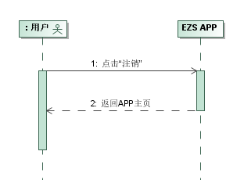

#### 1.4.3 活动图

活动图 3 UC-BY-03 用户注销

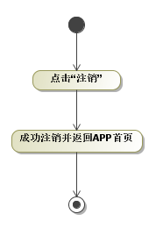

### 1.5 用户添加信息

#### 1.5.1 用例描述

表格 15 UC-BY-04 用户添加银行卡信息

|  |  |  |  |
| --- | --- | --- | --- |
| **用例编号** | UC-BY-04 | **用例名称** | 用户添加银行卡信息 |
| **创建人** | 陈晨 | **最后修改人** |  |
| **创建日期** | 2017/7/6 | **最后修改日期** |  |
| **角色** | 买家用户 | **需求来源** | 买家用户代表 |
| **主要参与者** | 买家 | | |
| **描述** | 买家点击打开APP，在“我的”设置中，添加银行卡信息，与银行接口交互，绑定银行卡。 | | |
| **前置条件** | 1. APP能正常打开  2. 买家已成功登录 | | |
| **触发器** | 买家需要绑定银行卡 | | |
| **后置条件** | 银行卡信息写入数据库 | | |
| **输入信息** | 银行卡号、银行卡密码、手机号 | | |
| **主干过程** | 1. 用户打开APP  2. 用户进入“我的”设置  3. 点击选择添加银行卡  4. 输入银行卡号、银行卡密码、手机号  5. 与银行接口交互，返回绑定结果 | | |
| **分支过程** | 无 | | |
| **异常** | 1. APP无法正常打开  2. 银行卡号错误  A. 含非法字符  B. 银行卡号长度不符  3. 密码错误  A. 含非法字符  B. 密码输入错误  4. 手机号错误  A. 含非法字符  B. 手机号格式不对  C. 手机号不匹配银行卡号 | | |
| **输出** | 绑定银行卡成功 | | |
| **包括用例** | 无 | | |
| **优先级** | 5.3 | | |
| **使用频率** | 一般 | | |
| **假设** | 无 | | |
| **备注与问题** | 无 | | |

#### 1.5.2 时序图

时序图 4 UC-BY-04用户添加银行卡信息

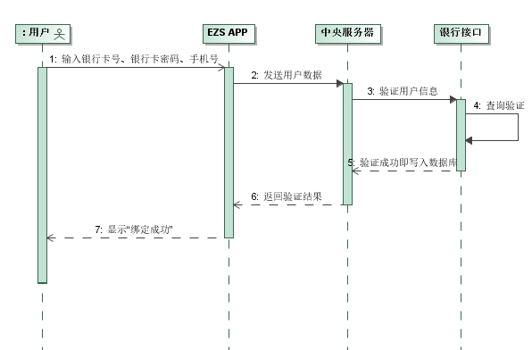

#### 1.5.3 活动图

活动图 4 UC-BY-04用户添加银行卡信息

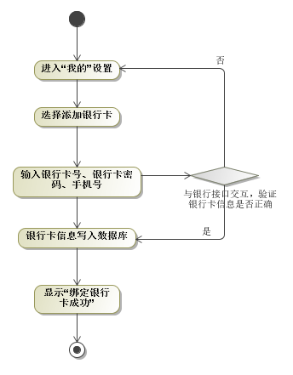

### 1.6 用户修改银行卡信息

#### 1.6.1 用例描述

表格 16 UC-BY-05用户修改银行卡信息

|  |  |  |  |
| --- | --- | --- | --- |
| **用例编号** | UC-BY-05 | **用例名称** | 用户修改银行卡信息 |
| **创建人** | 陈晨 | **最后修改人** |  |
| **创建日期** | 2017/7/6 | **最后修改日期** |  |
| **角色** | 买家用户 | **需求来源** | 买家用户代表 |
| **主要参与者** | 买家 | | |
| **描述** | 买家点击打开APP，在“我的”设置中，修改银行卡信息，与银行接口交互，重新绑定银行卡。 | | |
| **前置条件** | 1. APP能正常打开  2. 买家已成功登录  3. 买家已绑定银行卡 | | |
| **触发器** | 买家需要重新绑定银行卡 | | |
| **后置条件** | 新的银行卡信息写入数据库 | | |
| **输入信息** | 银行卡号、银行卡密码、手机号 | | |
| **主干过程** | 1. 用户打开APP  2. 用户进入“我的”设置  3. 点击选择修改银行卡  4. 输入银行卡号、银行卡密码、手机号  5. 与银行接口交互，返回绑定结果 | | |
| **分支过程** | 无 | | |
| **异常** | 1. APP无法正常打开  2. 银行卡号错误  A. 含非法字符  B. 银行卡号长度不符  3. 密码错误  A. 含非法字符  B. 密码输入错误  4. 手机号错误  A. 含非法字符  B. 手机号格式不对  C. 手机号不匹配银行卡号 | | |
| **输出** | 绑定银行卡成功 | | |
| **包括用例** | 查看银行卡信息 | | |
| **优先级** | 3.8 | | |
| **使用频率** | 一般 | | |
| **假设** | 无 | | |
| **备注与问题** | 无 | | |

#### 1.6.2 时序图

时序图 5 UC-BY-05用户修改银行卡信息

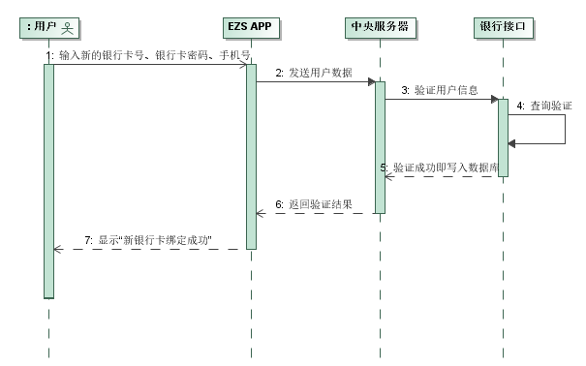

#### 1.6.2 活动图

活动图 5 UC-BY-05用户修改银行卡信息

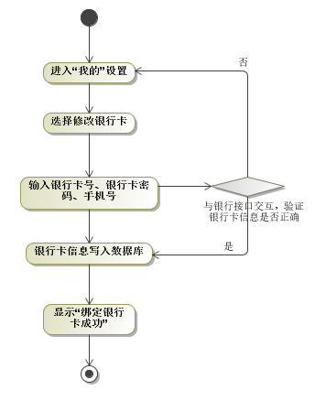

### 1.7用户添加收货地址信息

#### 1.7.1 用例描述

表格 17 UC-BY-06用户添加收货地址信息

|  |  |  |  |
| --- | --- | --- | --- |
| **用例编号** | UC-BY-06 | **用例名称** | 用户添加收货地址信息 |
| **创建人** | 陈晨 | **最后修改人** |  |
| **创建日期** | 2017/7/6 | **最后修改日期** |  |
| **角色** | 买家用户 | **需求来源** | 买家用户代表 |
| **主要参与者** | 买家 | | |
| **描述** | 买家点击打开APP，在“我的”设置中，添加收货地址信息。 | | |
| **前置条件** | 1. APP能正常打开  2. 买家已成功登录 | | |
| **触发器** | 买家需要添加收货地址 | | |
| **后置条件** | 收货地址信息写入数据库 | | |
| **输入信息** | 收货地址、手机号 | | |
| **主干过程** | 1. 用户打开APP  2. 用户进入“我的”设置  3. 点击选择添加收货地址  4. 输入收货地址、手机号 | | |
| **分支过程** | 无 | | |
| **异常** | 1. APP无法正常打开  2. 收货地址错误  A. 含非法字符  3. 手机号错误  A. 含非法字符  B. 手机号格式不对 | | |
| **输出** | 添加收货地址成功 | | |
| **包括用例** | 无 | | |
| **优先级** | 5.3 | | |
| **使用频率** | 一般 | | |
| **假设** | 无 | | |
| **备注与问题** | 无 | | |

#### 1.7.2 时序图

时序图 6 UC-BY-06用户添加收货地址信息

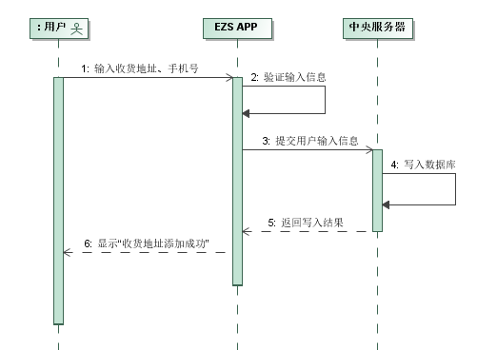

#### 1.7.3 活动图

活动图 6 UC-BY-06用户添加收货地址信息

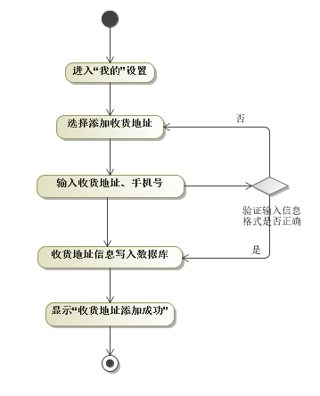

### 1.8用户修改收货地址信息

#### 1.8.1 用例描述

表格 18 UC-BY-07用户修改收货地址信息

|  |  |  |  |
| --- | --- | --- | --- |
| **用例编号** | UC-BY-07 | **用例名称** | 用户修改收货地址信息 |
| **创建人** | 陈晨 | **最后修改人** |  |
| **创建日期** | 2017/7/6 | **最后修改日期** |  |
| **角色** | 买家用户 | **需求来源** | 买家用户代表 |
| **主要参与者** | 买家 | | |
| **描述** | 买家点击打开APP，在“我的”设置中，修改收货地址。 | | |
| **前置条件** | 1. APP能正常打开  2. 买家已成功登录  3. 买家已设置收货地址 | | |
| **触发器** | 买家需要重新设置收货地址 | | |
| **后置条件** | 新的收货地址信息写入数据库 | | |
| **输入信息** | 收货地址、手机号 | | |
| **主干过程** | 1. 用户打开APP  2. 用户进入“我的”设置  3. 点击选择修改收货地址  4. 输入新的收货地址、手机号 | | |
| **分支过程** | 无 | | |
| **异常** | 1. APP无法正常打开  2. 收货地址错误  A. 含非法字符  3. 手机号错误  A. 含非法字符  B. 手机号格式不对 | | |
| **输出** | 收货地址修改成功 | | |
| **包括用例** | 查看收货地址 | | |
| **优先级** | 3.8 | | |
| **使用频率** | 一般 | | |
| **假设** | 无 | | |
| **备注与问题** | 无 | | |

#### 1.8.2 时序图

时序图 7 UC-BY-07用户修改收货地址信息

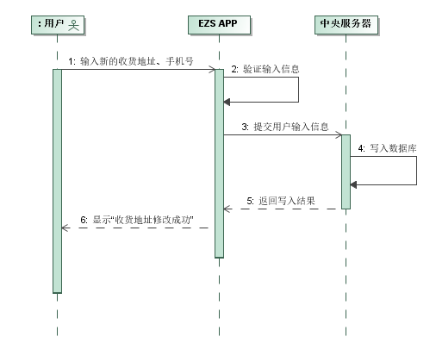

#### 1.8.3 活动图

活动图 7 UC-BY-07用户修改收货地址信息

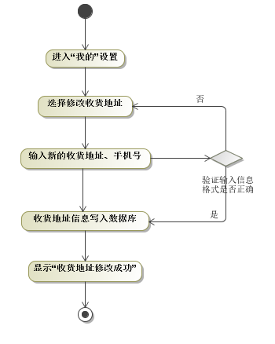

### 1.9用户绑定商品到按钮

#### 1.9.1 用例描述

表格 19 UC-BY-08用户绑定商品到按钮

|  |  |  |  |
| --- | --- | --- | --- |
| **用例编号** | UC-BY-08 | **用例名称** | 用户绑定商品到按钮 |
| **创建人** | 陈晨 | **最后修改人** |  |
| **创建日期** | 2017/7/6 | **最后修改日期** |  |
| **角色** | 买家用户 | **需求来源** | 买家用户代表 |
| **主要参与者** | 买家 | | |
| **描述** | 买家打开APP，点击扫码绑定商品，获取商品信息后，利用NFC读取按钮编号，将商品信息与收货地址匹配至该按钮。 | | |
| **前置条件** | 1. APP能正常打开  2. 买家已成功登录  3. 买家已设置收货地址，已绑定银行卡  4. 已准备好物理按钮和具有条形码的商品 | | |
| **触发器** | 买家需要绑定商品到按钮 | | |
| **后置条件** | 商品信息及收货地址匹配按钮写入数据库 | | |
| **输入信息** | 一次性购买件数，点击选择收货地址 | | |
| **主干过程** | 1. 用户打开APP  2. 用户点击扫码绑定商品  3. 用摄像头扫商品条形码获取商品信息  4. 设置商品一次性购买件数和收货地址  5. 利用NFC获取物理按钮编号  6. 将商品信息和订单信息匹配按钮编号，共同写入数据库 | | |
| **分支过程** | 无 | | |
| **异常** | 1. APP无法正常打开  2. 摄像头无法正常打开  3. 扫描条形码信息失败  4. 物理按钮编号获取失败 | | |
| **输出** | 商品信息已绑定至按钮 | | |
| **包括用例** | 无 | | |
| **优先级** | 5.4 | | |
| **使用频率** | 高 | | |
| **假设** | 无 | | |
| **备注与问题** | 无 | | |

#### 1.9.2 时序图

时序图 8 UC-BY-08用户绑定商品到按钮

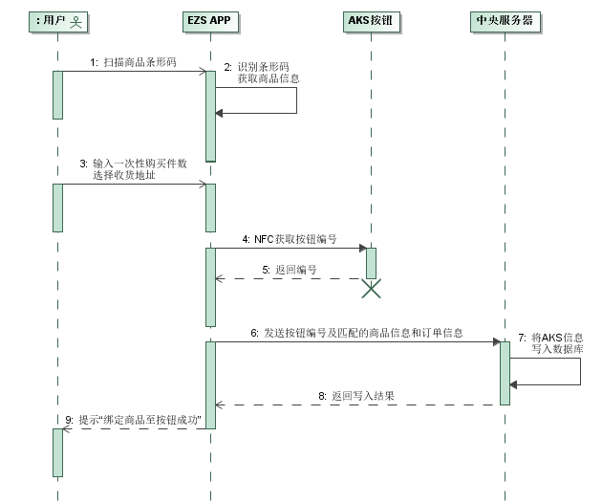

#### 1.9.3 活动图

活动图 8 UC-BY-08用户绑定商品到按钮

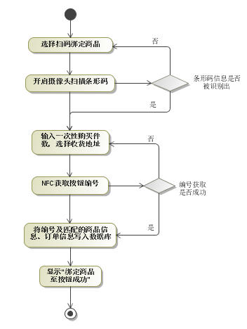

### 1.10用户恢复按钮出厂设置

#### 1.10.1 用例描述

表格 20 UC-BY-09用户恢复按钮出厂设置

|  |  |  |  |
| --- | --- | --- | --- |
| **用例编号** | UC-BY-09 | **用例名称** | 用户恢复按钮出厂设置 |
| **创建人** | 陈晨 | **最后修改人** |  |
| **创建日期** | 2017/7/6 | **最后修改日期** |  |
| **角色** | 买家用户 | **需求来源** | 买家用户代表 |
| **主要参与者** | 买家 | | |
| **描述** | 买家打开APP，点击按钮信息列表，选择要初始化的按钮，点击“恢复出厂设置”，则删去按钮中的商品信息和订单信息。 | | |
| **前置条件** | 1. APP能正常打开  2. 买家已成功登录  3. 买家已绑定商品信息至按钮 | | |
| **触发器** | 买家需要删除按钮中绑定的商品信息 | | |
| **后置条件** | 按钮中的商品信息被清空 | | |
| **输入信息** | 点击“恢复出厂设置” | | |
| **主干过程** | 1. 用户打开APP  2. 用户点击按钮信息列表  3. 选择要初始化的按钮，点击“恢复出厂设置”  4. 数据库中与该按钮匹配的商品信息和订单信息被清空 | | |
| **分支过程** | 无 | | |
| **异常** | 1. APP无法正常打开  2. 按钮信息列表获取失败 | | |
| **输出** | 按钮恢复出厂设置 | | |
| **包括用例** | 查看按钮列表 | | |
| **优先级** | 5.4 | | |
| **使用频率** | 一般 | | |
| **假设** | 无 | | |
| **备注与问题** | 无 | | |

#### 1.10.2 时序图

时序图 9 UC-BY-09用户恢复按钮出厂设置

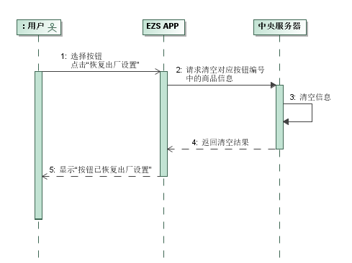

#### 1.10.3 活动图

活动图 9 UC-BY-09用户恢复按钮出厂设置

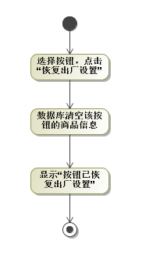

### 1.11用户下订单

#### 1.11.1 用例描述

表格 21 UC-BY-10用户下订单

|  |  |  |  |
| --- | --- | --- | --- |
| **用例编号** | UC-BY-10 | **用例名称** | 用户下订单 |
| **创建人** | 陈晨 | **最后修改人** |  |
| **创建日期** | 2017/7/6 | **最后修改日期** |  |
| **角色** | 买家用户 | **需求来源** | 买家用户代表 |
| **主要参与者** | 买家 | | |
| **描述** | 买家点击物理按钮，发送订单信息，同时手机接收到订单信息。 | | |
| **前置条件** | 1. 物理按钮能正常使用  2. 买家已绑定商品信息及订单信息至按钮 | | |
| **触发器** | 买家需要购买商品 | | |
| **后置条件** | 发送订单信息 | | |
| **输入信息** | 点击对应商品的物理按钮 | | |
| **主干过程** | 1. 用户按下商品的按钮生成订单  2. 设置的订单信息将通过服务器实时发送至卖家  3. 按钮亮灯显示下单是否成功  4. APP端接收到订单信息/订单发送失败原因 | | |
| **分支过程** | 无 | | |
| **异常** | 按钮点击失败（硬件问题） | | |
| **输出** | 按钮亮灯反馈，订单信息 | | |
| **包括用例** | 无 | | |
| **优先级** | 7.0 | | |
| **使用频率** | 很高 | | |
| **假设** | 无 | | |
| **备注与问题** | 无 | | |

#### 1.11.2 时序图

时序图 10 UC-BY-10用户下订单

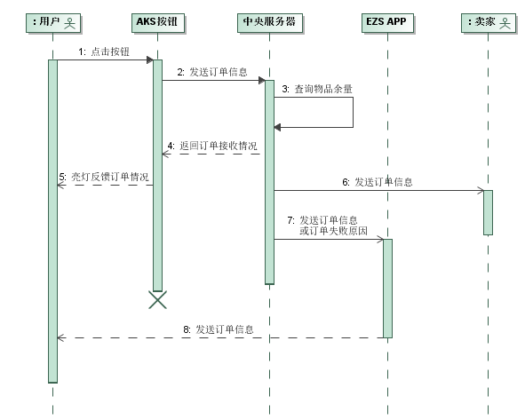

#### 1.11.3 活动图

活动图 10 UC-BY-10用户下订单

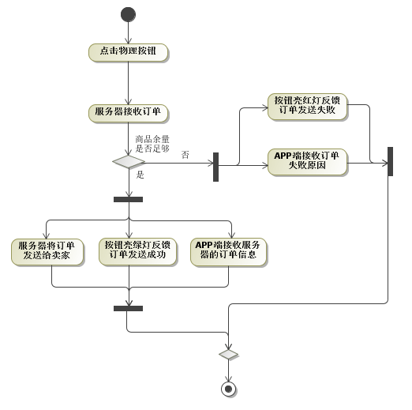

### 1.12用户查看订单

#### 1.12.1 用例描述

表格 22 UC-BY-11用户查看订单

|  |  |  |  |
| --- | --- | --- | --- |
| **用例编号** | UC-BY-11 | **用例名称** | 用户查看订单 |
| **创建人** | 陈晨 | **最后修改人** |  |
| **创建日期** | 2017/7/6 | **最后修改日期** |  |
| **角色** | 买家用户 | **需求来源** | 买家用户代表 |
| **主要参与者** | 买家 | | |
| **描述** | 买家点击进入APP，点击订单，查看订单信息。 | | |
| **前置条件** | 1. APP能正常打开  2. 买家已成功登录  3. 买家已绑定商品信息至按钮  4. 买家已点击物理按钮，成功下单 | | |
| **触发器** | 买家需要查看订单信息 | | |
| **后置条件** | 显示订单信息 | | |
| **输入信息** | 点击订单 | | |
| **主干过程** | 1. 用户打开APP  2. 用户点击订单  3. APP显示详细订单信息 | | |
| **分支过程** | 无 | | |
| **异常** | 1. APP无法正常打开  2. 订单信息无法读取 | | |
| **输出** | 订单信息 | | |
| **包括用例** | 无 | | |
| **优先级** | 4.6 | | |
| **使用频率** | 高 | | |
| **假设** | 无 | | |
| **备注与问题** | 无 | | |

#### 1.12.2 时序图

时序图 11 UC-BY-11用户查看订单

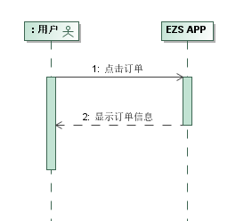

#### 1.12.3 活动图

活动图 11 UC-BY-11用户查看订单

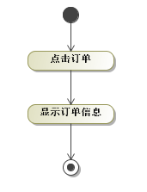

### 1.13用户确认收货

#### 1.13.1 用例描述

表格 23 UC-BY-12用户确认收货

|  |  |  |  |
| --- | --- | --- | --- |
| **用例编号** | UC-BY-12 | **用例名称** | 用户确认收货 |
| **创建人** | 陈晨 | **最后修改人** |  |
| **创建日期** | 2017/7/6 | **最后修改日期** |  |
| **角色** | 买家用户 | **需求来源** | 买家用户代表 |
| **主要参与者** | 买家 | | |
| **描述** | 买家点击进入APP，点击订单，确认收货。 | | |
| **前置条件** | 1. APP能正常打开  2. 买家已成功登录  3. 买家已点击物理按钮成功下单，并已收到实物 | | |
| **触发器** | 买家需要确认收货 | | |
| **后置条件** | 订单状态更改为“已完成” | | |
| **输入信息** | 点击订单，确认收货 | | |
| **主干过程** | 1. 用户打开APP  2. 用户点击订单  3. 用户点击“已收货” | | |
| **分支过程** | 无 | | |
| **异常** | 1. APP无法正常打开  2. 订单信息无法读取 | | |
| **输出** | 订单状态更改为“已完成” | | |
| **包括用例** | 查看订单信息 | | |
| **优先级** | 4.6 | | |
| **使用频率** | 高 | | |
| **假设** | 无 | | |
| **备注与问题** | 无 | | |

#### 1.13.2 时序图

时序图 12 UC-BY-12用户确认收货

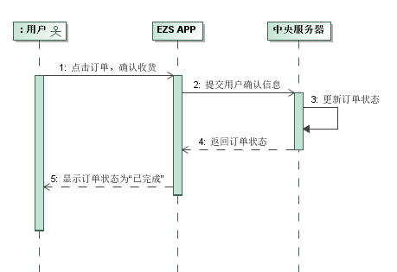

#### 1.13.3 活动图

活动图 12 UC-BY-12用户确认收货

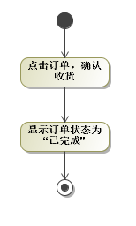

### 1.14用户查看按钮列表

#### 1.14.1 用例描述

表格 24 UC-BY-13 用户查看按钮列表

|  |  |  |  |
| --- | --- | --- | --- |
| **用例编号** | UC-BY-13 | **用例名称** | 用户查看按钮列表 |
| **创建人** | 陈晨 | **最后修改人** |  |
| **创建日期** | 2017/7/6 | **最后修改日期** |  |
| **角色** | 买家用户 | **需求来源** | 买家用户代表 |
| **主要参与者** | 买家 | | |
| **描述** | 买家点击进入APP，点击按钮，查看已经绑定商品的按钮。 | | |
| **前置条件** | 1. APP能正常打开  2. 买家已成功登录  3. 买家已绑定商品到按钮 | | |
| **触发器** | 买家需要查看绑定商品的按钮列表 | | |
| **后置条件** | 显示绑定商品的按钮列表 | | |
| **输入信息** | 点击查看按钮列表 | | |
| **主干过程** | 1. 用户打开APP  2. 用户点击按钮  3. 界面显示已绑定商品按钮 | | |
| **分支过程** | 无 | | |
| **异常** | 1. APP无法正常打开  2. 按钮列表信息无法读取 | | |
| **输出** | 已绑定商品按钮列表 | | |
| **包括用例** | 无 | | |
| **优先级** | 6.4 | | |
| **使用频率** | 一般 | | |
| **假设** | 无 | | |
| **备注与问题** | 无 | | |

#### 1.14.2 时序图

时序图 13 UC-BY-13 用户查看按钮列表

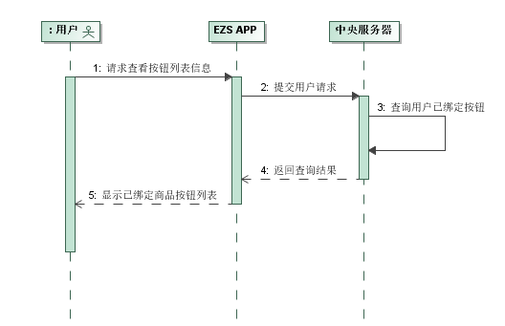

#### 1.14.3 活动图

活动图 13 UC-BY-13用户查看按钮列表

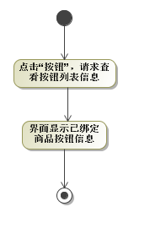

## 2. 卖家

### 2.1 概览

图 17 卖家用户用例图

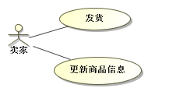

### 2.2 卖家发货

#### 2.2.1 用例描述

表格 25 UC-SL-01 卖家发货

|  |  |  |  |
| --- | --- | --- | --- |
| **用例编号** | UC-SL-01 | **用例名称** | 卖家发货 |
| **创建人** | 陈晨 | **最后修改人** |  |
| **创建日期** | 2017/7/6 | **最后修改日期** |  |
| **角色** | 卖家用户 | **需求来源** | 卖家用户代表 |
| **主要参与者** | 卖家 | | |
| **描述** | 卖家点击进入APP，点击订单，确认发货。 | | |
| **前置条件** | 1. APP能正常打开  2. 卖家已成功登录  3. 卖家接收到服务器传输的订单  4. 卖家已经发出实物 | | |
| **触发器** | 卖家需要确认发货 | | |
| **后置条件** | 订单状态更改为“已发货” | | |
| **输入信息** | 点击订单，确认发货 | | |
| **主干过程** | 1. 卖家打开APP  2. 卖家点击订单  3. 卖家点击“已发货”  4. 数据库中更新订单状态，更新商品数量 | | |
| **分支过程** | 无 | | |
| **异常** | 1. APP无法正常打开  2. 订单信息无法读取 | | |
| **输出** | 订单状态更改为“已发货”，商品数量更新 | | |
| **包括用例** | 查看订单信息 | | |
| **优先级** | 6.2 | | |
| **使用频率** | 很高 | | |
| **假设** | 无 | | |
| **备注与问题** | 无 | | |

#### 2.2.2 时序图

时序图 14 UC-SL-01 卖家发货

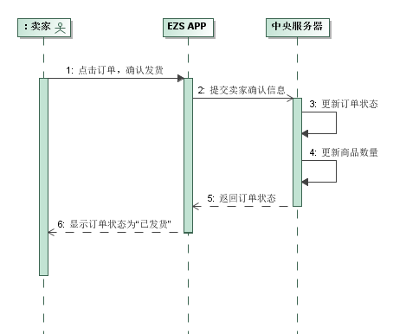

#### 2.2.3 活动图

活动图 14 UC-SL-01 卖家发货

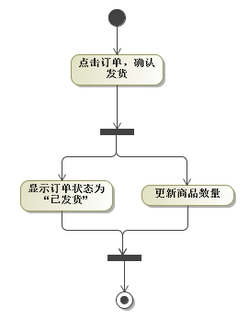

### 2.3 卖家更新商品信息

#### 2.3.1 用例描述

表格 26 UC-SL-02 卖家更新商品信息

|  |  |  |  |
| --- | --- | --- | --- |
| **用例编号** | UC-SL-02 | **用例名称** | 卖家更新商品信息 |
| **创建人** | 陈晨 | **最后修改人** |  |
| **创建日期** | 2017/7/6 | **最后修改日期** |  |
| **角色** | 卖家用户 | **需求来源** | 卖家用户代表 |
| **主要参与者** | 卖家 | | |
| **描述** | 卖家点击进入APP，点击商品，更新数量/价格 | | |
| **前置条件** | 1. APP能正常打开  2. 卖家已成功登录  3. 数据库中已有商品 | | |
| **触发器** | 卖家需要更改商品数量/价格 | | |
| **后置条件** | 数据库中更新商品的数量/价格 | | |
| **输入信息** | 商品数量/价格 | | |
| **主干过程** | 1. 卖家打开APP  2. 卖家点击商品  3. 卖家输入余量/价格 | | |
| **分支过程** | 无 | | |
| **异常** | 1. APP无法正常打开  2. 数量/价格错误  A. 含非法字符 | | |
| **输出** | 商品余量/价格 | | |
| **包括用例** | 查看订单信息 | | |
| **优先级** | 7.3 | | |
| **使用频率** | 很高 | | |
| **假设** | 无 | | |
| **备注与问题** | 无 | | |

#### 2.3.2 时序图

时序图 15 UC-SL-02 卖家更新商品信息

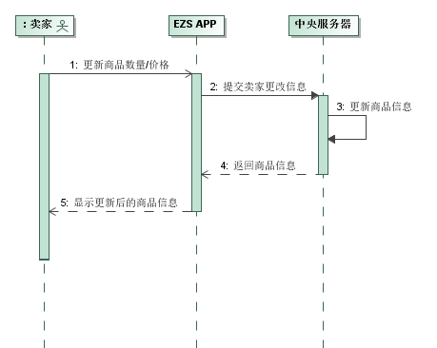

#### 2.3.3 活动图

活动图 15 UC-SL-02 卖家更新商品信息

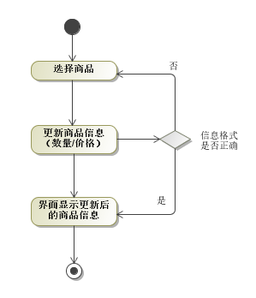

# 五、外部接口需求

## 1. 硬件接口

### 1.1服务器

表格 27 服务器端硬件接口

|  |  |
| --- | --- |
| **项目** | **信息** |
| 处理器 | Intel i5 |
| 内存 | ECC DDR3 8 |
| 存储 | 物理磁盘，SCSI接口转速 10000转 |
| 网卡 | 支持浙江大学校园网(L2TP)、100M |
| 备份 | RAID5 |

### 1.2客户端

表格 28 客户端硬件接口

|  |  |
| --- | --- |
| **项目** | **信息** |
| 操作系统 | Android 4.0以上 |
| 内存 | 128M 以上 |

### 1.3 NFC

表格 29 NFC硬件接口

|  |  |
| --- | --- |
| **项目** | **信息** |
| ID | 按钮出场自带的ID |

## 2. 软件接口

### 2.1服务器

表格 30 服务器端软件接口

|  |  |
| --- | --- |
| **项目** | **信息** |
| 操作系统 | Windows7 |
| 服务器软件 | Apache 5.5 |
| 数据库软件 | MySQL 5.6 |

### 2.2客户端

表格 31 客户端软件接口

|  |  |
| --- | --- |
| **项目** | **信息** |
| 操作系统 | Android |
| 移动终端应用 | Android-APP |

### 2.3银行接口

表格 32 客户端软件接口

|  |  |
| --- | --- |
| **项目** | **信息** |
| 账号 | 用户APP登录账号的绑定银行卡 |
| 密码 | 银行卡密码 |
| 付款额 | 交易金额 |

## 3. 通信接口

本系统使用的通信功能有电子邮件、Web浏览器、网络通信标准或协议及通信安全或加密问题、10/100M 数据传输速率和同步通信机制。

表格 33 通信接口

|  |  |
| --- | --- |
| **项目** | **信息** |
| 网络环境 | 浙江大学校园网(L2TP) |

## 4. 用户界面

本部分将展示主要用户界面借口，节约篇幅起见，部分功能性优先级较低的用户界面将暂时省略，并在后续用户文档中给予更详细的展示。

### 4.1 买家界面

图 18 界面原型——登录

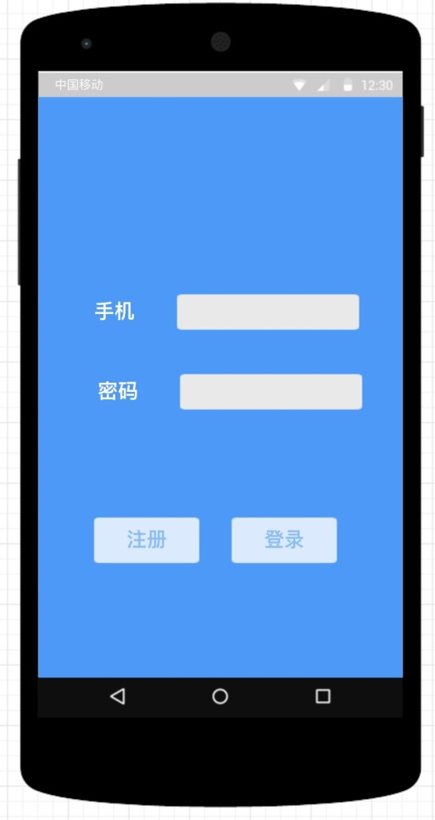

图 19 界面原型——注册

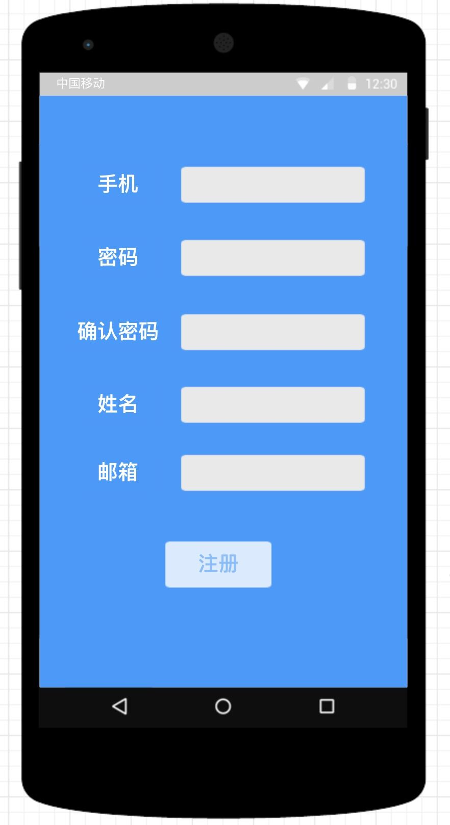

图 20 界面原型——扫描条形码

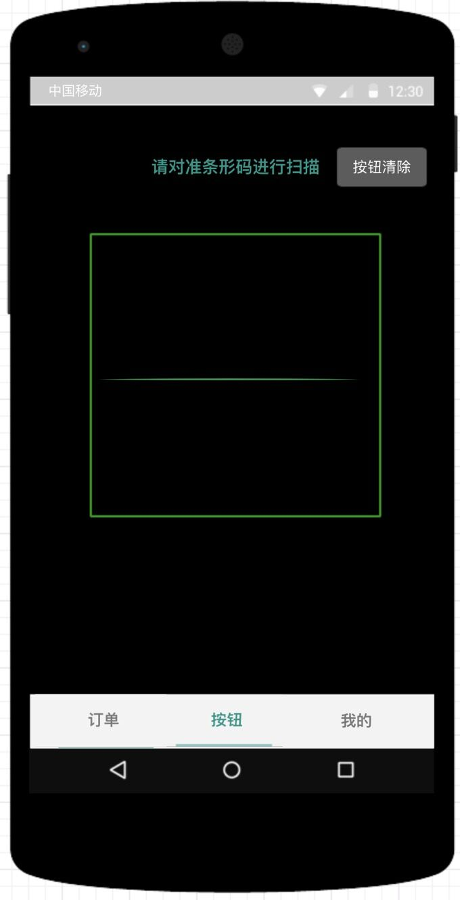

图 21 界面原型——订单

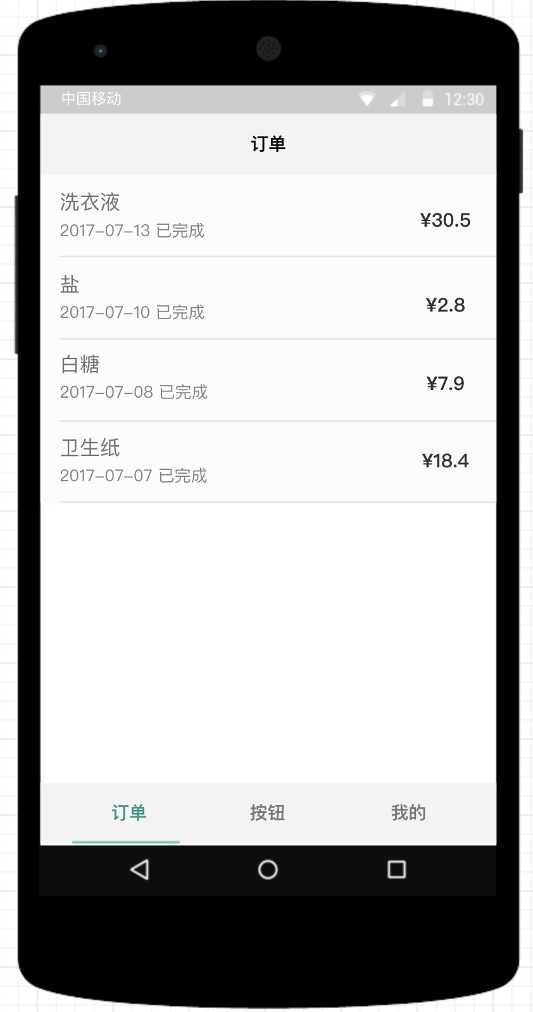

图 22 界面原型——我的

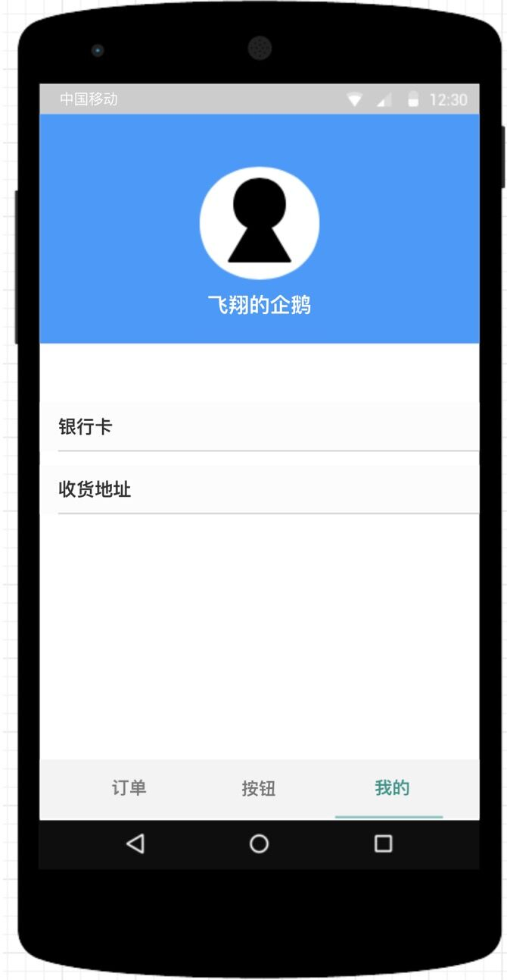

图 23 界面原型——银行卡信息

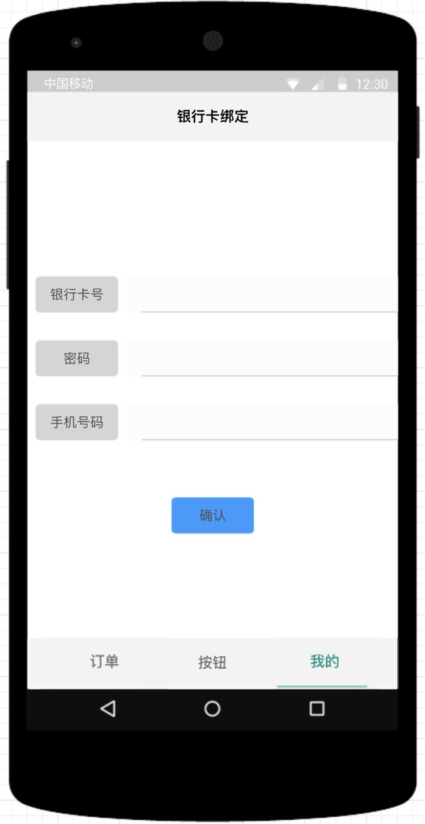

图 24 界面原型——收货地址信息

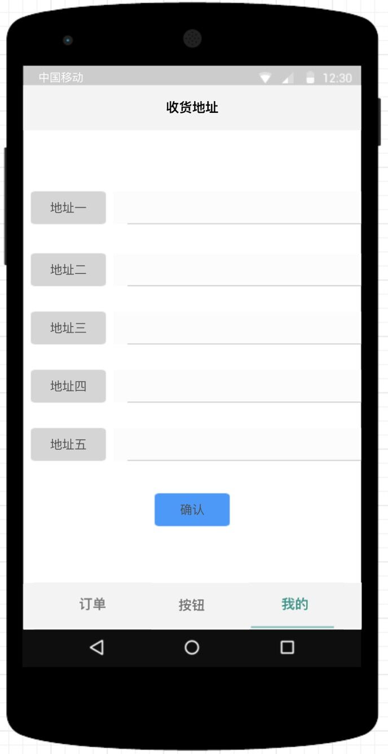

### 4.2 卖家界面

图 25 界面原型——商品管理

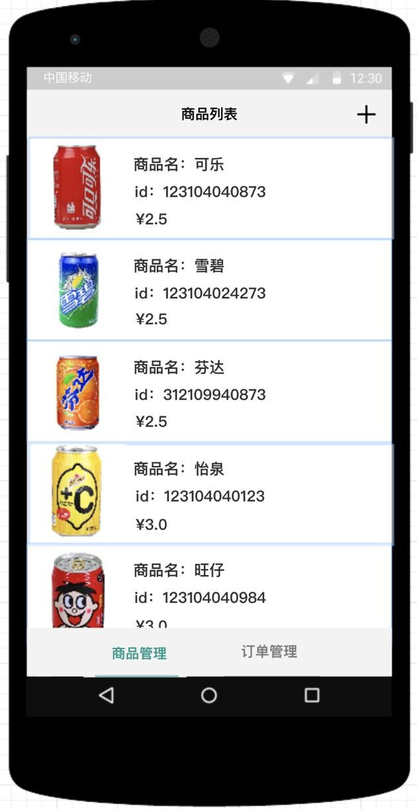

图 26 界面原型——订单管理

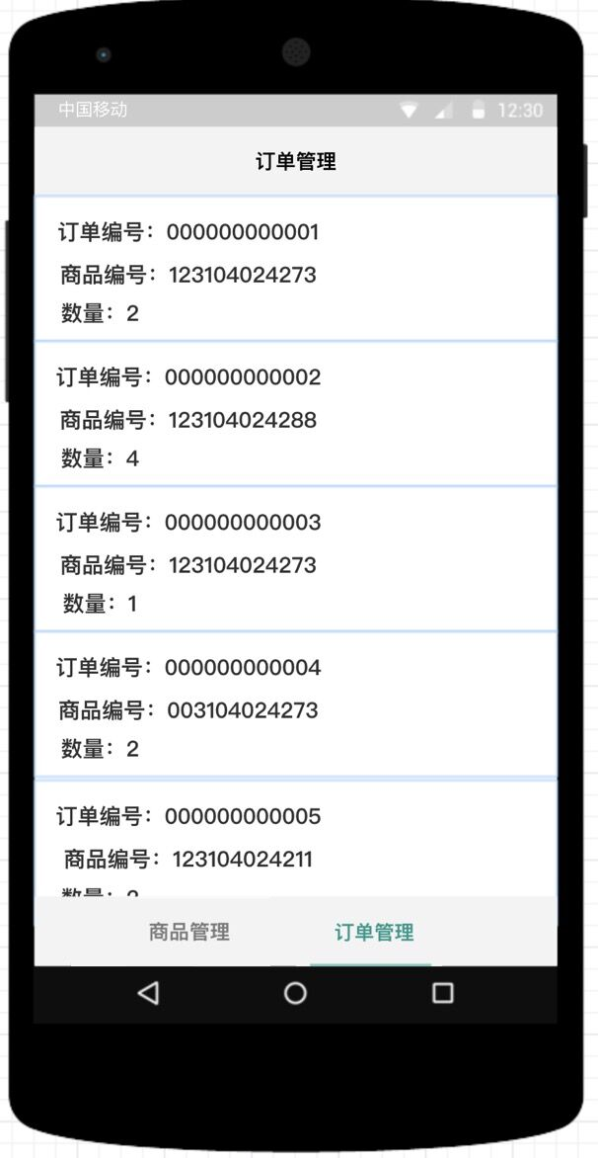

# 六、非功能性需求

非功能性需求，是指软件产品为满足用户业务需求而必须具有且除功能需求以外的特性。包括系统的性能、安全性、可维护性、可扩充性、可移植性、可重用性和对技术和对业务的适应性等。

## 1. 性能需求

本APP主要为网购平台的拥有EZS的用户服务，至少需要保证 300 名用户同时访问，响应时间在 1秒以内。对于条形码扫描的响应时间，要保证在2秒内返回扫描结果，包括成功或者失败。

## 2. 安全需求

本项目APP要求能抵抗一定的恶意攻击，主要体现在用户密码不能被非法获取，商品信息不被恶意篡改。重要的用户信息和资料将会加密处理。进行绑定操作时需要登录确认身份。

## 3. 系统可用性

本项目APP对全体互联网用户可用，为了保证消费者的购买随时性，系统全天24小时运行。系统允许在紧急情况停止运行一段时间。

## 4. 可维护性

记录系统交易的日志，便于分析问题。对于维护人员保证正常工作时间内随时可以联系到，及时解决问题。

## 5. 兼容性

本项目保证在主流的安卓系统手机中可正常下载安装并实现全部功能，对于其他市场占有率超过5%的安卓手机的最新版本能保证实现主要功能。

## 6. 易用性

本项目APP应让用户易于上手，常用功能均触手可及。功能保证逻辑上简洁，在十步之内实现所有的功能。所用的信息显示清晰明了。

## 7. 可扩充性

本项目APP在设计上考虑到了可能的后续发展，在后台设计和前端设计上尽可能地在满足客户所有需求的同时增强了APP的可扩充性。 一旦有扩展需要， 客户可以联系项目维护人员，并在1-4个工作日内就能快速完成客户的内容扩充需求。主要包括：

（1）增加新的商品，下架原有商品；

（2）增加新的栏目导航；

## 8. 业务规则

表格 34 业务规则

|  |  |  |  |  |
| --- | --- | --- | --- | --- |
| **标识符** | **定义** | **规则类型** | **静态或动态** | **来源** |
| BR-01 | 每一个可登录用户都有其手机号绑定的账户，每个手机号只能绑定一个账户 | 约束 | 静态 | 管理策略 |
| BR-02 | 通过EZS下的订单不允许退货 | 约束 | 静态 | 管理政策 |
| BR-03 | EZS只能绑定一个商品和一个用户，不能更改，只能由用户注销 | 约束 | 静态 | 管理策略 |
| BR-04 | EZS硬件功能失效（如没电）则按钮下单功能也失效 | 事实 | 静态 | 管理策略 |
| BR-05 | EZS在未连接互联网或未绑定商品信息时所有的订单为无效订单 | 约束 | 静态 | 管理策略 |
| BR-06 | 在订单下单成功后商家不能取消订单 | 约束 | 静态 | 管理策略 |
| BR-07 | 下单是否成功通过EZS指示灯提示，看到绿灯亮起表明下单成功 | 约束 | 静态 | 管理策略 |
| BR-08 | 用户不能通过EZS用户APP直接下订单 | 约束 | 静态 | 管理策略 |
| BR-09 | 用户A不能清空用户B绑定的按钮 | 约束 | 静态 | 管理策略 |

# 七、附录

## 1. 术语表

表格 35 术语表

|  |  |
| --- | --- |
| **名词术语** | **解释** |
| 软件 | 软件（software）是一系列按照特定顺序组织的电脑数据和指令的集合。软件并不只是包括可以在计算机上运行的电脑程序，与这些电脑程序相关的文档，一般也被认为是软件的一部分。 |
| 软件工程 | 软件工程是研究和应用如何以系统化的、规范的、可度量的方法去开发、运行和维护软件，即把工程化应用到软件上。 |
| 软件生存周期 | 软件生存周期是指软件产品从考虑其概念开始到该软件产品交付使用，直至最终退役为止的整个过程，一般包括计划、分析、设计、实现、测试、集成、交付、维护等阶段。 |
| 软件体系结构 | 软件体系结构包括一组软件部件、 软件部件的外部的可见特性及其相互关系，其中软件外部的可见特性是指软件部件提供的服务、性能、特性、错误处理、共享资源使用等。 |
| 项目管理 | 项目管理就是通过合理地组织和利用一切可以利用的资源，按照计划的成本和计划的进度，完成一个计划的目标，它包含团队管理、风险管理、采购管理、流程管理、时间管理、成本管理和质量管理等。 |
| 软件质量 | 软件质量是指明确声明的功能和性能需求、明确文档化的开发标准、 以及专业人员开发的软件所具有的所有隐含特征都得到满足。 |
| 质量策划 | 质量策划包括产品策划、管理和作业策划，以及质量计划的编制和质量改进的准备工作。 |
| 质量改进 | 质量改进是以追求最高的效益和效率为目标的持续性活动。 |
| 质量认证 | 质量认证是由可以充分信任的第三方证实某一经鉴定的产品或服务符合特定标准或规范性文件的活动。 |
| ISO | ISO 是 一 个 组 织 的 英 语 简 称 ，代 表 International  Organization for Standardization，即“国际标准化组织”。 |
| ISO9000 | ISO9000 是由 ISO/TC176 制定的关于质量管理和质量保证的国际标准。 |
| 软件过程 | 软件过程是人们用于开发和维护软件及其相关过程的一系列活动，包括软件工程活动和软件管理活动。 |
| 软件过程能力 | 软件过程能力是描述（开发组织或项目组）遵循其软件过程能够实现预期结果的程度，它既可对整个软件开发组织而言，也可对一个软件项目而言。 |
| 软件过程性能 | 软件过程性能表示（开发组织或项目组）遵循其软件过程所得到的实际结果，软件过程性能描述的是已得到的实际结果，而软件过程能力则描述的是最可能的预期结果，它既可对整个软件开发组织而言，也可对一个特定项目而言。 |
| 软件过程成熟度 | 软件过程成熟度是指一个特定软件过程被明确和有效地定义、管理测量和控制的程度。 |
| 关键过程域 | 每个软件能力成熟度等级包含若干个对该成熟度等级至关重要的过程域，它们的实施对达到该成熟度等级的目标起到保证作用，这些过程域就称为该成熟度等级的关键过程域。 |
| 软件需求 | 软件需求是指  （1）用户解决问题或达到目标所需的条件或能力；  （2）系统或系统部件要满足合同、标准、规范或其它正式规定文档所需具有的条件或能力；  （3）一种反映上面（1）或（2）所描述的条件或能力的文档说明。 |
| 业务需求 | 业务需求（business requirement）反映了组织机构或客户对系统或产品高层次的目标要求，它们在项目视图与范围文档中予以说明。 |
| 用户需求 | 用户需求（user requirement）描述了用户使用产品必须要完成的任务，可以在用例模型或方案脚本中予以说明。 |
| 功能需求 | 功能需求（functional requirement）定义了开发人员必须实现的软件功能，使得用户能完成他们的任务，从而满足了业务需求。 |
| 非功能需求 | 非功能需求（non-functional requirement）是从各个角度对系统的约束和限制，反映了应用对软件系统质量和特性的额外要求。 |
| 需求工程 | 需求工程是应用已证实有效的原理和方法，通过合适的工具和符号，系统地描述出待开发系统及其行为特征和相关约束。 |
| 软件原型 | 软件原型是所提出的新产品的部分实现，其目的是为了解决在产品开发的早期阶段需求不确定的问题。 |
| 实体-联系图 | 实体-联系图也称E-R图（Entity Relationship Diagram），提供了表示实体类型、属性和联系的方法，描述数据对象及其关系。 |
| 数据流图 | 数据流图是结构化分析的基本工具，它描述了信息流和数据转换。 |
| 状态转换图 | 状态转换图通过描述状态以及导致系统改变状态的事件来表示系统的行为。 |
| 数据字典 | 数据字典描述数据流图的数据存储、数据加工（最底层加工）和数据流。 |
| 对象 | 对象（Object）是系统中用来描述客观事物的一个实体，它是构成系统的一个基本单位,由一组属性和对这组属性进行操作的一组服务组成。 |
| 类 | 类（Class）是具有相同属性和服务的一组对象的集合，它为属于该类的全部对象提供了统一的抽象描述，其内部包括属性和服务两个主要部分。 |
| 封装 | 封装（Encapsulation）是把对象的属性和服务结合成一个独立的系统单位，并尽可能隐藏对象的内部细节。 |
| 继承 | 继承（Inheritance）是指子类可以自动拥有父类的全部属性和服务。 |
| 消息 | 消息（Message）是对象发出的服务请求，一般包含提供服务的对象标识、服务标识、输入信息和应答信息等信息。 |
| 面向对象分析 | 面向对象的分析（OOA）就是运用面向对象的方法进行需求分，,其主要任务是分析和理解问题域，找出描述问题域和系统责任所需的类及对象，分析它们的内部构成和外部关系，建立OOA模型。 |
| 面向对象设计 | 面向对象的设计（OOD）就是根据已建立的分析模型，运用面向对象技术进行系统软件设计。它将OOA模型直接变成OOD模型，并且补充与一些实现有关的部分，如人机界面、数据存储、任务管理等。 |
| 统一建模语言 | 统一建模语言（Unified Modeling Language, UML）是一种直观化、明确化、构建和文档化软件系统产物的通用可视化建模语言。 |
| 时序图 | 时序图（Sequence diagram），是一种UML交互图。它通过描述对象之间发送消息的时间顺序显示多个对象之间的动态协作。 |
| 活动图 | 活动图（Activity diagram）阐明了业务用例实现的工作流程。业务工作流程说明了业务为向所服务的业务主角提供其所需的价值而必须完成的工作。 |
| 用例图 | 用例图是指由参与者（Actor）、用例（Use Case）以及它们之间的关系构成的用于描述系统功能的视图。它定义了系统的功能需求，完全是从系统的外部观看系统功能,，并不描述系统内部对功能的具体实现。 |
| 类图 | 类图类图（Class diagram）描述系统的静态结构，表示系统中的类以及类与类之间的关系。 |

## 2. 待确定问题清单

表格 36 待确定问题清单

|  |  |  |  |
| --- | --- | --- | --- |
| 编号 | 涉及用例/需求 | 描述 | 优先级 |
| TBD-01 | 按钮报废 | 达到一定使用次数或由于意外情况，按钮不再提供服务，考虑将按钮报废，服务器内清空所有关于该按钮的信息 | 较低 |
| TBD-02 | 卖家接收订单 | 本APP限定只要有货，服务器自动为卖家接单，考虑是否提供卖家拒绝订单的功能 | 较低 |
| TBD-03 | 卖家更新商品信息 | 卖家更改商品价格时，通知绑定相关商品的买家 | 较高 |
| TBD-04 | 用户确认收货 | 用户对收到的商品不满意，可退货 | 一般 |
| TBD-05 | 用户下订单 | 用户不小心按到按钮（误操作），在APP内取消订单 | 较高 |